KĀRSAVAS NOVADA PAŠVALDĪBAS
PUBLISKAIS PĀRSKATS 2020.GADS

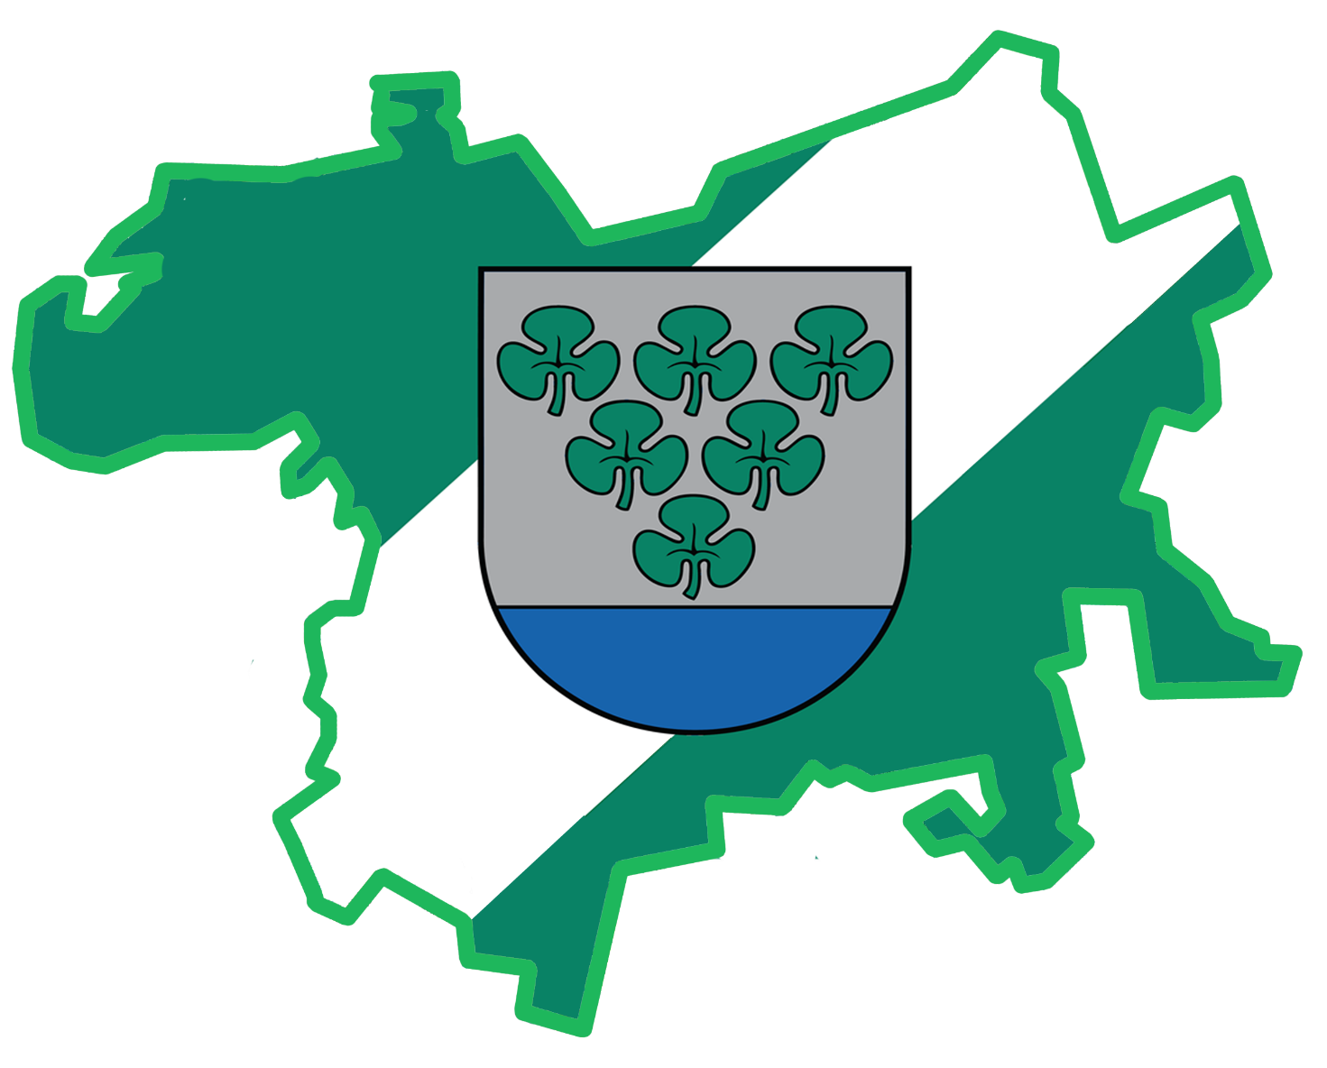
Saturs
1. Pamatinformācija 3
1.1. Novada vispārējs raksturojums 3
1.2. Pašvaldības statuss un organizācija 4
1.3. Pašvaldības iestādes 6
1.4. Personāls 8
2. Finanšu resursi un pašvaldības darbības rezultāti 9
2.1. Pašvaldības budžeta finansējums un tā izlietojums 9
2.2. Pamatbudžeta izdevumi 10
2.3. Pašvaldības ilgtermiņa saistības 10
2.4. Pašvaldības nekustamā īpašuma novērtējums 12
2.5. Līdzdalība kapitālsabiedrību uzņēmumu kapitālā 2020. gadā. 13
3. Izglītība 14
4. Sociālā palīdzība un sociālie pakalpojumi 20
4.1. Sociālā dienesta organizētās aktivitātes/pasākumi 2020. gadā 22
4.2. Sociālais darbs ar ģimenēm ar bērniem 22
4.3. Grupu darbs ar personām, personu grupām, ģimenēm 22
4.4. Sociālā dienesta dalība projektos 2020.gadā 23
5. Bāreņtiesa 24
6. Kultūra 29
7. Tūrisms 38
8. Komunikācija ar sabiedrība 40
8.1. Pasākumi, kas veikti sabiedrības informēšanai un izglītošanai informācija masu saziņas līdzekļiem 40
9. Projekti 42
9.1. Kārsavas novada Attīstības programmas 2019. – 2025.gadam Īstenošanas uzraudzības ziņojums par 2020.gadu 42
9.2. nozīmīgākie projekti, kas paveikti 2020.gadā 46
9.3. Pārskats par pašvaldības nekustamo īpašumu formēšanas pasākumiem 2020.gadā 49
9.4. Būvvaldes darbība 2020. gadā: 54

- Pamatinformācija
  - Novada vispārējs raksturojums
Kārsavas novads izveidots 2009. gada 1. jūlijā, apvienojot Kārsavas pilsētu un 5 apkārtējos pagastus – Goliševas, Malnavas, Mežvidu, Mērdzenes un Salnavas. Ziemeļos Kārsavas novads robežojas ar Balvu novada Krišjāņu un Tilžas pagastiem, kā arī ar Baltinavas novadu; dienvidos – ar Ciblas novada Blontu, Pušmucovas un Zvirgzdenes pagastiem; rietumos – ar Rēzeknes novada Ilzeskalna, Nautrēnu un Bērzgales pagastiem, bet austrumos novadam ir robežas ar Krievijas Federāciju 66 km garumā, kā rezultātā daļai pašvaldības teritorijai ir spēkā pierobežas joslas režīms (1.1. attēls). Lielākie ciemi novadā ir pagastu centri – Malnava, Mērdzene, Salnava, Goliševa, Mežvidi, kā arī Bozova, Pudinova, Mežvidi II.
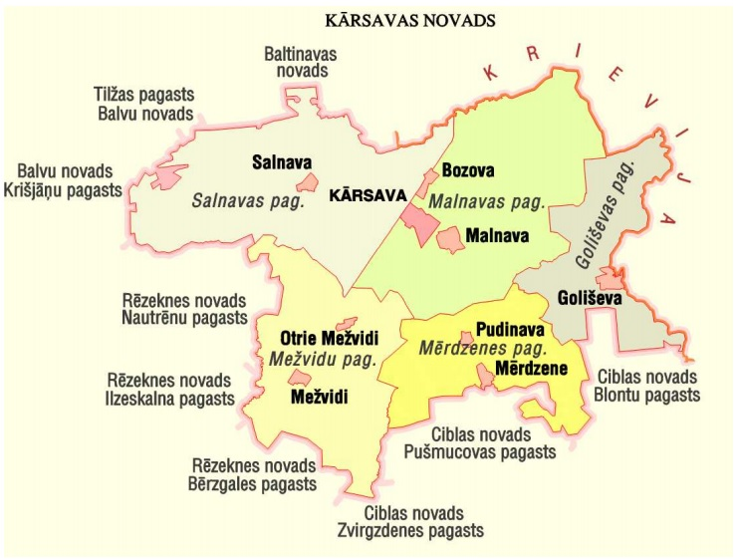
1.1. attēls. Kārsavas novada teritoriālais iedalījums (Avots:CSP)
Kārsavas novada kopējā platība ir 627 km². Pēc platības lielākais ir Salnavas pagasts, bet mazākais ir Goliševas pagasts.
Vismazākā pagasta teritorija 16,2% ir Goliševas pagastam, savukārt vislielākā – Salnavas pagastam, kas aizņem 26.5% no kopējās novada teritorijas. Novada administratīvais centrs ir Kārsavas pilsēta, un tā aizņem 0.6% no novada kopējās teritorijas.
Novada administratīvais centrs ir Kārsavas pilsēta. Tā atrodas 295 km (pa autoceļu) un 268 km (pa dzelzceļu) attālumā no valsts galvaspilsētas Rīgas, 133 km attālumā no Daugavpils, 38 km attālumā no Rēzeknes, 31 km no Ludzas.
Kārsavas novadu šķērso valsts galvenais autoceļš A 13 „Krievijas robeža (Grebņeva)- Rēzekne-Daugavpils-Lietuvas robeža (Medumi)” un dzelzceļa maģistrāle Daugavpils-Rēzekne-Kārsava-Krievijas robeža (Kārsava), kas ir starptautiskās dzelzceļa līnijas posms.
Novada teritorijā atrodas 3 robežpārejas punkti: robežkontroles un muitas punkti Kārsavas dzelzceļa stacija Bozovas ciemā un Grebņeva uz A 13 šosejas – Malnavas pagastā, robežkontroles punkts Aizgāršā – Goliševā.
Jau kopš 2007. gada Latvijā var novērot iedzīvotāja skaita samazinājuma tendenci, kura raksturīga arī Kārsavas novadam (1.1. tabula). Pēc Pilsonības un migrācijas lietu pārvaldes (PMLP) datiem Kārsavas novadā dzīvo 5136 iedzīvotāji, kas ir par 417 mazāk kā uz 2019.gada 1.janvāri(dati uz 2021. gada 1. janvāri). Salīdzinot ar 2019. gada 1. janvārī reģistrētiem datiem, migrācijas un negatīvās demogrāfiskās situācijas rezultātā iedzīvotāju skaits samazinājies par 50. Aizvadītajā periodā iedzīvotāju skaita samazinājums ir lielākais pēdējos gados.

Nosaukums | Platība (km²) | Iedz. sk. uz 01.01.2019. | Iedz. sk. uz 01.01.2020. | Iedz. sk. uz 01.01.2021.
Goliševas pagasts | 79,52 | 356 | 350 | 308
Kārsavas pilsēta | 4,10 | 2040 | 2060 | 1923
Malnavas pagasts | 163,51 | 1133 | 1124 | 1043
Mežvidu pagasts | 124,94 | 812 | 790 | 743
Mērdzenes pagasts | 89,24 | 609 | 604 | 550
Salnavas pagasts | 165,55 | 653 | 625 | 569
Kopā | 626,86 | 5603 | 5553 | 5127
  - tabula. Kārsavas novada teritorijas un iedzīvotāju skaita raksturojošie rādītāji.
Saskaņā ar Centrālās statistikas pārvaldes (CSP) informāciju, Kārsavas novada iedzīvotāju no kopējā iedzīvotāju skaita dzimuma īpatstruktūrā 2019. gadā lielāko īpatsvaru veidoja sievietes – 2905, vīrieši 2648. Salīdzinājumā ar datiem uz 2019. gada 1.janvāri, sieviešu skaits samazinājies par 54, bet vīriešu skaits par 45 (1.2.attēls).

1.2. attēls. Kārsavas novada iedzīvotāju dzimumu struktūra (Avots:CSP)

  - Pašvaldības statuss un organizācija
Kārsavas novada pašvaldības lēmējvara un izpildvara darbu organizē saskaņā ar likumu „Par pašvaldībām”, pašvaldības teritorijas saistošajiem noteikumiem un domes pieņemtajiem lēmumiem. Novada dome pieņem lēmumus, nodrošina pašvaldības budžeta izpildi, nosaka pašvaldības institucionālo struktūru, lemj par autonomo funkciju un brīvprātīgo iniciatīvu īstenošanu, kā arī par kārtību, kādā tā nodrošina pašvaldībai deleģēto valsts pārvaldes funkciju un uzdevumu izpildi.
Kārsavas novada izveidē un tālākā attīstībā ievēroti galvenie sekmīgas attīstības principi:
    - novadā ir viens izteikts attīstības centrs Kārsava, kas veicina apkārtējo teritoriju attīstību;
    - katram pagastam turpinās attīstīties sava vienreizējā, vēsturiski nostabilizējusies oriģinālā kultūrvide, savas ekonomiskās attīstības prioritātes;
    - finansiālais atbalsts tiek piešķirts katram pagastam, proporcionāli iedzīvotāju skaitam un attīstības vajadzībām;
Pašvaldības iedzīvotāju pārstāvību nodrošina to ievēlēts pašvaldības lēmējorgāns – dome, kas pieņem lēmumus; nosaka pašvaldības institucionālo struktūru; lemj par autonomo funkciju un brīvprātīgo iniciatīvu īstenošanu un par kārtību, kādā nodrošina pašvaldībai deleģēto valsts pārvaldes funkciju un pārvaldes uzdevumu izpildi; izstrādā un izpilda pašvaldības budžetu. Pašvaldības dome atbilstoši kompetencei ir atbildīga par pašvaldības institūciju tiesisku darbību un finanšu līdzekļu izlietojumu.
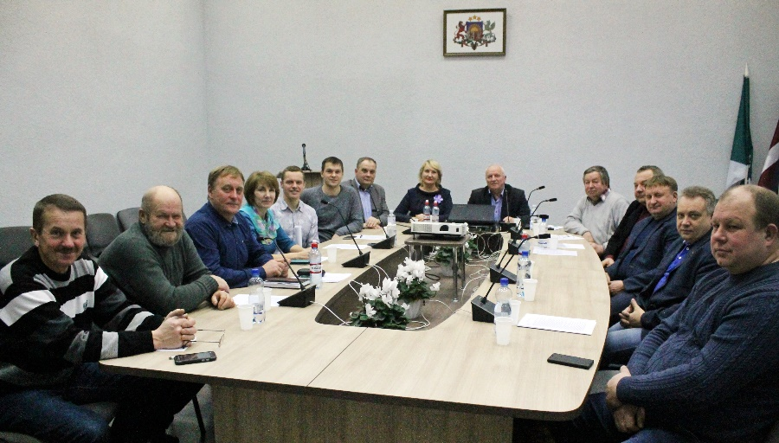

1.3. attēls. Kārsavas novada deputāti

Pašvaldības iedzīvotāju pārstāvību nodrošina Kārsavas novada dome, kuru veido 15 ievēlēti deputāti (1.3. attēls):
- Ināra Silicka (Zaļo un zemnieku savienība)
- Tālis Mūrnieks (Zaļo un zemnieku savienība)
- Andris Ļubka (Zaļo un zemnieku savienība)
- Viktors Indričāns (Zaļo un zemnieku savienība)
- Inta Rancāne (Zaļo un zemnieku savienība)
- Oskars Petinens(Zaļo un zemnieku savienība)
- Andrejs Krišāns(Zaļo un zemnieku savienība)
- Pēteris Laganovskis (Latgales Partija)
- Edgars Puksts ( Latgales Partija)
- Juris Poikāns (Partija “Vienoti Latvijai”)
- Modris Karpovs (Saskaņa” sociāldemokrātiskā partija)
- Andrejs Ivanovs (Saskaņa” sociāldemokrātiskā partija)
- Vairis Poikāns (Partija “Vienoti Latvijai”)
- Andris Šicāns (Latvijas Reģionu Apvienība)
- Jānis Linužs (Latvijas Reģionu Apvienība)
Lai nodrošinātu savu darbību un izstrādātu domes lēmumprojektus, dome no pašvaldības deputātiem ievēlēja četras pastāvīgās komitejas: finanšu komiteja, attīstības un teritoriālo lietu komiteja, sociālo un veselības lietu komiteja, izglītības, kultūras, sporta un jaunatnes lietu komiteja.
Domes kārtējās sēdes notiek katra mēneša ceturtās nedēļas ceturtdienā plkst.15.00.
Kārsavas novada domē darbojās četras pastāvīgās komitejas:
- finanšu komiteja (sastāvā: Ināra Silicka, Andrejs Ivanovs, Edgars Puksts, Andrejs Krišāns un Viktors Indričāns);
- sociālo un veselības jautājumu komiteja (sastāvā: Pēteris Laganovskis, Inta Rancāne, Vairis Poikāns, Juris Poikāns un Oskars Petinens);
- izglītības, kultūras, sporta un jaunatnes lietu komiteja (sastāvā: Viktors Indričāns, Edgars Puksts, Jānis Linužs, Modris Karpovs un Ināra Silicka);
- attīstības un teritoriālo lietu komiteja (sastāvā: Tālis Mūrnieks, Juris Poikāns, Andris Šicāns, Andrejs Krišāns un Andris Ļubka).
Atsevišķu pašvaldības funkciju pildīšanai dome no deputātiem un Kārsavas novada pašvaldības iedzīvotājiem ir izveidojusi šādas komisijas:
      - vēlēšanu komisiju;
      - . administratīvo komisiju;
      - administratīvo aktu strīdu komisiju;
      - iepirkumu komisiju;
      - pašvaldības īpašuma privatizācijas un atsavināšanas komisiju;
      - pašvaldības īpašuma vērtēšanas komisiju;
      - būvvalde;
      - pedagoģiski medicīnisko komisiju;
      - Interešu izglītības programmu izvērtēšanas un valsts fianansējuma sadales komisiju;
      - Interešu izglītības un pieaugušo neformālās izglītības programmu licences izsniegšanas komisiju;
      - Darījumu ar lauksaimniecības zemi tiesiskuma izvērtēšanas komisija.
      - Pedagogu profesionālās kompetences pilnveides A programmu izvērtēšanas komisija;
      - Medību koordinācijas komisiju

  - Pašvaldības iestādes
Pašvaldības dome ir izveidojusi šādas iestādes:
- Iestāde “Kārsavas novada pašvaldība”
- Kārsavas vidusskola, Salnavas pamatskola, Mežvidu pamatskola, Mērdzenes pamatskola, Kārsavas mūzikas un mākslas skola;
- Kārsavas pirmsskolas izglītības iestāde un Malnavas pirmsskolas izglītības iestāde;
- Kārsavas pilsētas bibliotēka, Goliševas pagasta bibliotēka, Malnavas pagasta Nesteru bibliotēka, Mežvidu pagasta bibliotēka, Mežvidu pagasta Ranču bibliotēka, Mērdzenes pagasta bibliotēka, Salnavas pagasta bibliotēka;
- Kārsavas, Mērdzenes, Goliševas, Mežvidu, Salnavas kultūras nami;
- bāriņtiesa;
- sociālais dienests;
- Pansionāts „Mūsmājas”

- Iestāde „Kārsavas novada pašvaldība” ir pašvaldības administrācijas iestāde, kas nodrošina domes pieņemto lēmumu izpildi, kā arī darba organizatorisko un tehnisko apkalpošanu, un tās sastāvā ir:
- .attīstība nodaļa;
- .dzimtsarakstu nodaļa;
- finanšu un grāmatvedības nodaļa;
- kanceleja;
- saimnieciskā nodaļa;
Mērdzenes, Malnavas, Goliševas, Salnavas, Mežvidu pagastu pārvaldes;
Goliševas komunālā saimniecība, Malnavas komunālā saimniecība, Mērdzenes komunālā saimniecība, Mežvidu komunālā saimniecība, Salnavas komunālā saimniecība;
- .Kārsavas novada autoceļu dienests;
- Malnavas feldšeru vecmāšu punkts, Salnavas feldšeru vecmāšu punkts, Goliševas feldšeru vecmāšu punkts, Mežvidu feldšeru vecmāšu punkts, Mērdzenes ambulance
- Klientu apkalpošanas centrs.

Iestāde „Kārsavas novada pašvaldība” darbojas uz domes apstiprināta nolikuma pamata.
Pašvaldība ir kapitāldaļu turētāja šādās kapitālsabiedrībās:
- SIA „Kārsavas namsaimnieks”;
- SIA „Austrumlatgales reģiona sadzīves atkritumu apsaimniekošana”;
- SIA „ Kārsavas slimnīca”
Pašvaldība ir dalībnieks šādās biedrībās:
- ”Latgales reģiona attīstības aģentūra”;
- ”Eiroreģions Pleskava – Livonija”;
- ”Ludzas rajona partnerība”;
- ”Latvijas Pašvaldību savienība”;
- ”Pilsētu savienība”;
- biedrība Eiroreģions „Ezeru zeme”.

  - Personāls
Novada pašvaldības iestādēs un struktūrvienībās kopā 2020.gada beigās nodarbināti 417 darbinieki, t.sk., 233 darbinieki izglītības iestādēs; 56-administrācijā; 46- kultūras namos un bibliotēkās; 30-sociālajā dienestā, pansionātā un mobilajā aprūpes grupā; 40-pagastu komunālajās saimniecībās, teritoriju uzturēšanā; 11-veselības aprūpes iestādēs un bāriņtiesā; 1-autoceļu dienestā;.
No administrācijā nodarbinātajiem 56 darbiniekiem 13 bija vīrieši un 43 sievietes. Gada laikā darba tiesiskās attiecības izbeigtas ar 2 administrācijas darbiniekiem un pieņemti darbā 2 administrācijas darbinieki.
Sākot no 2015. gada novada pašvaldība ņem dalību NVA projektā “Nodarbinātības pasākumi vasaras brīvlaikā personām, kuras iegūst izglītību vispārējās, speciālās vai profesionālās izglītības iestādēs”. 2020. gada vasarā darbā vienu mēnesi tika iesaistīti novada skolu 9. klašu 10 skolēni.

1.4 attēls Administrācijas darbinieku sadalījums (%) pēc izglītības uz 31.12.2020.

1.5 attēls Administrācijas darbinieku sadalījums % pēc vecuma grupām uz 31.12.2020.

- Finanšu resursi un pašvaldības darbības rezultāti
  - Pašvaldības budžeta finansējums un tā izlietojums
Kārsavas novada pašvaldības budžets ir apstiprināts Kārsavas novada Domes sēdē 2020.gada 28.februārī Pašvaldības budžets veido pašvaldības darbības finansiālo ietvaru un ir būtisks līdzeklis pašvaldības politikas realizācijai ar finanšu metodēm, lai nodrošinātu pašvaldības ilgtspējīgu administratīvās teritorijas attīstību, vienlaicīgi sabalansējot saimniecisko un ekonomisko attīstību ar iedzīvotāju sociālajām interesēm.
 | Pamatbudžets (EUR) | Ziedojumi un dāvinājumi (EUR)
Resursi izdevumu segšanai (kopā) | 9 138 481 | 150
Naudas līdzekļu atlikums | 1 681 770 | -
Ieņēmumi | 7 066 444 | 150
Saņemtie aizņēmumi | 390 267 | -
Izdevumi, aizņēmumi, ieguldījumi (kopā) | 7 637 510 | 150
Izdevumi | 7 197 062 | 150
Aizņēmumu atmaksa | 440 448 | -
Naudas līdzekļu atlikums uz gada beigām | 1 500 971 | -

2.1. tabula. Kārsavas novada pašvaldības 2020. gada kopbudžeta izpilde

2020. gada Kārsavas novada pašvaldības kopbudžeta ieņēmumi ir 9 138 631 euro un izdevumi 7 637 660 euro, 2020. gada laikā veiktie aizņēmumu atmaksa: 440 448 euro
Pamatbudžeta ieņēmumi
Pašvaldības pamatbudžeta ieņēmumus veido nodokļu ieņēmumi – iedzīvotāju ienākuma, nekustamā īpašuma nodoklis, azartspēļu nodoklis; nenodokļu ieņēmumi, kuros ietilpst pašvaldību nodevas, naudas sodi, ieņēmumi no pašvaldības īpašuma pārdošanas kā arī citi nenodokļu ieņēmumi; transfertu ieņēmumi (maksājumi) no valsts un pašvaldību budžetiem un budžeta iestāžu ieņēmumiem.
Pašvaldības ieņēmumu struktūra | 2018. gada izpilde, EUR | 2019. gada izpilde, EUR | Plāns 2020. gadā, EUR | Izpilde 2020. gadā, EUR | Plāna izpilde, %
Iedzīvotāju ienākuma nodoklis | 2 071 726 | 2 254 033 | 1962934 | 2028088 | 103
Nekustāmā īpašuma nodoklis | 347 867 | 363 788 | 308327 | 353312 | 115
Nenodokļu ieņēmumi | 69 599 | 179 365 | 77402 | 97379 | 126
Maksas pakalpojumi un citi pašu ieņēmumi | 314 060 | 333 054 | 285681 | 339544 | 120
Transferti | 3 567 883 | 3 582 317 | 4517597 | 4229101 | 94
KOPĀ | 6 371 135 | 6 712 557 | 7165941 | 7066444 | 99

2.2. tabula. Kārsavas novada pašvaldības ieņēmumu struktūra un plāna izpilde 2018. – 2020.g.

  - Pamatbudžeta izdevumi
Izdevumi valdības funkciju sadalījumā | 2018. gada izpilde, EUR | 2019. gada izpilde, EUR | Plāns 2020. gadā, EUR | Izpilde 2020. gadā, EUR | Plāna izpilde, %
Vispārējie valdības dienesti | 523 956 | 565 588 | 666323 | 609078 | 91
Sabiedriskā kārtība un drošība | 26 592 | 27 131 | 29655 | 21673 | 73
Ekonomiskā darbība | 1 157 363 | 254 591 | 1758589 | 1332568 | 76
Vides aizsardzība | 77 656 | 69 281 | 101434 | 70805 | 70
Pašvaldību teritoriju un mājokļu apsaimniekošana | 869 281 | 876 867 | 1214352 | 903129 | 74
Veselība | 85 727 | 72 164 | 89080 | 74810 | 84
Atpūta, kultūra un reliģija | 476 497 | 443 656 | 803303 | 577079 | 72
Izglītība | 2 407 440 | 2 551 155 | 2806737 | 2487306 | 89
Sociālā aizsardzība | 801 690 | 886 260 | 1120163 | 952082 | 85
Pavisam | 6 426 202 | 5 746 693 | 8589636 | 7028530 | 82
2.3 tabula. Kārsavas novada pašvaldības pamatbudžeta izdevumi pa funkcionālajām kategorijām 2018. – 2020. g. (EUR)

Ziedojumu un dāvinājumu ieņēmumi no juridiskām un fiziskām personām. Ziedojumu un dāvinājumu atlikumu pašvaldība plāno izlietot nākamajā gadā.
Ziedojumu un dāvinājumu budžeta izdevumu struktūra | Izpilde 2018. gadā, EUR | Izpilde 2019. gadā, EUR | Plāns 2020. gadā, EUR | Izpilde 2020. gadā, EUR | Plāna izpilde,%
Vispārējie vadības dienesti | 61 | - | 150 | 150 | 100
Teritoriju un mājokļa apsaimniekošana | 29 | - | - | - | 100
Atpūta, kultūra un reliģija | 962 | 70 | - | - | 0
Izglītība | 2 926 | 703 | - | - | 0
2.4. tabula. Ziedojumu un dāvinājumu izdevumu struktūra un plāna izpilde pa funkcionālām kategorijām 2018.-2020. gadā

  - Pašvaldības ilgtermiņa saistības
Aizdevējs | Mērķis | Parakstīšanas datums | Atmaksas termiņš | Aizņēmuma līguma summa, EUR | Parāds uz 31.12.2020 EUR
Valsts Kase | ELFLA projekts "Pudinavas pamatskolas rekonstrukcija" | 19.06.2009 | 20.05.2029 | 311106,65 | 144 852.05
Valsts Kase | SIA "Kārsavas namsaimnieks" pamatkapitāla palielināšana KF projekts "Ūdenssaimniecības pakalpojumu attīstība Kārsavā" | 24.08.2010 | 20.08.2034 | 691252,47 | 447 258.79
Valsts Kase | ERAF "Vienības ielas rekonstrukcija Kārsavas pilsēta" | 06.09.2011 | 20.06.2031 | 917718,17 | 197 568
Valsts Kase | ELFLA "Sporta zāles rekonstrukcija" | 12.12.2011 | 10.12.2031 | 166476 | 34 100
Valsts Kase | ELFLA "Mežvidu ciema ielu rekonstrukcija" | 19.06.2012 | 20.06.2032 | 80646,95 | 21 160
Valsts Kase | ELFLA projekts "Kārsavas pilsētas ielu rekonstrukcija" | 19.06.2012 | 20.06.2032 | 551101,02 | 286 672
Valsts Kase | Kārsavas vidusskolas izglītības kompleksa ēku un telpu renovāciju | 12.07.2013 | 20.07.2033 | 291079,82 | 215 169
Valsts Kase | Pašvaldības autonomo funkciju veikšanai traktortehnikas iegādei | 19.08.2014 | 20.08.2021 | 90145 | 15 909
Valsts Kase | KPFI proj. Kompleksi risinājumi silt.gāzu.emis.samazin. Malnavas pagasta PII "Sienāzītis" | 19.08.2014 | 20.08.2034 | 243278 | 138 765
Valsts Kase | Kārsavas pilsētas telegrāfa ielas rekonstrukcija | 19.08.2014 | 20.08.2034 | 172733 | 130 735
Valsts Kase | ERAF proj. "Ūdenssaimniecības attīstība Kārsavas novada Mērdzenes pagastā" | 22.07.2014 | 20.07.2034 | 78725,21 | 47 465
Valsts Kase | ERAF proj. "Ūdenssaimniecības attīstība Kārsavas novada Salnavas pagastā" | 22.07.2014 | 20.07.2034 | 55393,73 | 44 165
Valsts Kase | Kārsavas vidusskolas stadiona pārbūve | 16.12.2015 | 20.12.2035 | 554 800 | 482 460
Valsts Kase | Proj. "Raiņa ielas brauktuves rekonstrukcija" | 09.08.2016 | 20.07.2036 | 72 578 | 65 142
Valsts Kase | Proj."Energoefektivitātes paaugstināšana Kārsavas PII" | 06.04.2017 | 20.03.2037 | 102 708 | 96 785
Valsts Kase | Proj. "Malnavas ciema ielu atjaunošana | 10.08.2018 | 20.08.2038 | 23 790 | 23 790
Valsts Kase | Proj. "Grants ceļu un ielu pārbūve Kārsavas novadā" | 10.08.2018 | 20.08.2038 | 578 902 | 70 088.08
Valsts Kase | Proj. "Baznīcas, Sporta, Malnavas ielu atjaunošana" | 14.09.2018 | 20.09.2038 | 143 210 | 143 210
Valsts Kase | Proj. "Kārsavas pilsētas ielu seguma atjaunošana" | 02.07.2018 | 20.06.2038 | 57 154,47 | 57 154,47
Valsts Kase | Proj. “Autoceļa Pudinava – Latvīšu Stiglova pārbūve” | 14.04.2020 | 20.03.2040 | 49 861.43 | 49 861.43
Valsts Kase | Proj. “Parka ielas seguma atjaunošana Estrādes ielas bruģēšana un seguma maiņa ietvei uz estrādi” | 05.08.2020 | 20.07.2040 | 104 800 | 104 800
2.5. tabula. Kārsavas novada pašvaldības aizņēmumi uz 2021. gada 1. janvāri

Pašvaldības galvojumu apjoms uz 2019. gada 31.decembri sastāda 1 382 150 euro.

  - Pašvaldības nekustamā īpašuma novērtējums
Nekustamais īpašums | Uz 01.01.2020. | Uz 01.01.2021.
KOPĀ | 12 325 273
1. Zeme, ēkas, būves | 11 181 229 | 11 183 230
2. Pamatlīdzekļu izveidošana un nepabeigtā celtniecība | 196 090 | 347 019
3. Turējumā nodotie valsts un pašvaldības nekustamie īpašumi | 102 834 | 98 518
4. Bioloģiskie un pazemes aktīvi | 25 797 | 42 388
5. Ilgtermiņa ieguldījumi nomātajos pamatlīdzekļos | - | 170 236
2.6. tabula. Nekustamie īpašumi pašvaldības bilancē

  - Līdzdalība kapitālsabiedrību uzņēmumu kapitālā 2020. gadā.

Kapitālsabiedrības nosaukums | Reģistrācijas Nr. | Ieguldījuma uzskaites vērtība uz 01.01.2020 | Ieguldījums 2020.gadā | Pārvērtēts 2020.gadā, +/- | Ieguldījuma uzskaites vērtība uz 31.12.2020.
SIA „Kārsavas namsaimnieks” | 56803002941 | 1 152 965 | 199 195 | 99 761 | 1451921
SIA „Kārsavas slimnīca” | 40003257732 | 123 786 | 1 336 | (23 352) | 101770
SIA „Austrumlatgales atkritumu apsaimniekošanas biedrība” | 42403013918 | 25 867 | - | - | 25 867
Kopā: | x | 1 302 618 | 200 531 | 76 409 | 1 579 558
2.7. tabula. Līdzdalība kapitālsabiedrību uzņēmumu kapitālā 2020. gadā.

- Izglītība
Iedzīvotāju izglītības līmenis un izglītības iespējas ir nozīmīgs teritorijas konkurētspējas rādītājs. Izglītības finansējums veidojas no valsts mērķdotācijām pedagogu algām un pašvaldību finansējuma skolu uzturēšanai. Kārsavas novada izglītības sistēmu veido pirmsskolas izglītības iestādes, vispārizglītojošās mācību iestādes – pamatskolas, vidusskola un profesionālās izglītības iestāde.
2020. gadā Kārsavas novadā darbojās 1 pirmā līmeņa profesionālās augstākās un profesionālās vidējās izglītības iestāde (Malnavas koledža), 4 vispārizglītojošās skolas (Kārsavas vidusskola, Mežvidu pamatskola, Mērdzenes pamatskola un Salnavas pamatskola), 2 pirmsskolas izglītības iestādes (Kārsavas pilsētas pirmizglītības iestāde un Malnavas pagasta pirmizglītības iestāde “Sienāzītis” un 1 profesionālā ievirzes skola (Kārsavas Mūzikas un mākslas skola). Jāatzīmē, ka Mežvidu, Mērdzenes un Salnavas pamatskolās īsteno arī pirmsskolas izglītības programmas.

Izglītojamo skaits Kārsavas novada izglītības iestādēs 2018., 2019., 2020.gada 1.septembrī
 | 2018.gada 1.septembrī |  |  |  | 2019.gada 1.septembrī |  |  |  | 2020.gada 1.septembrī
Izglītības iestāde | 10.-12.klasēs | 1.-9.klasēs | 5-6 gadīgie | līdz 5 gadu vecumam | 10.-12.klasēs | 1.-9.klasēs | 5-6 gadīgie | līdz 5 gadu vecumam | 10.-12.klasēs | 1.-9.klasēs | 5-6 gadīgie | līdz 5 gadu vecumam
Kārsavas vidusskola | 49 | 216 |  |  | 43 | 219 |  |  | 41 | 234
Mežvidu pamatskola |  | 54 | 19 | 14 |  | 51 | 17 | 13 |  | 50 | 12 | 13
Mērdzenes pamatskola |  | 53 | 13 | 13 |  | 54 | 14 | 10 |  | 58 | 11 | 10
Salnavas pamatskola |  | 38 | 2 | 6 |  | 33 | 7 | 2 |  | 20 | 7 | 3
Kārsavas pilsētas PII |  |  | 33 | 45 |  |  | 31 | 43 |  |  | 23 | 42
Malnavas pagasta PII „Sienāzītis” ar Aizgāršas grupiņu (slēgta ar 01.09.18.) |  |  | 25 | 31 |  |  | 29 | 36 |  |  | 27 | 34
Mežvidu pagasta PII „Saulīte” ( ar 01.09.17. pievienota Mežvidu psk.)
Kopā | 49 | 361 | 92 | 109 | 43 | 357 | 98 | 104 | 41 | 362 | 80 | 102

3.1. tabula. Izglītojamo skaits Kārsavas novada izglītības iestādēs

2018./2019.m.g. no valsts mērķdotācijas līdzekļiem īstenotās interešu izglītības programmas ( informācija apkopota uz 05.09.2018.)

Interešu izglītības joma | Kultūrizglītība |  | Vides interešu izglītība |  | Sporta interešu izglītība |  | Tehniskā jaunrade |  | Citas jomas |  | Kopā īstenotās programmas | Stundu skaits | Izglītojamie, kas piedalās interešu izglītības pulciņos*
Izglītības iestāde | programmas | stundas | programmas | stundas | programmas | stundas | programmas | stundas | programmas | stundas |  |  | Kopējais izglītojamo skaits izglītības iestādē
Kārsavas vidusskola | 11 | 24 | 1 | 2 | 3 | 10 | 2 | 6 | 1 | 6 | 18 | 48 | 265 | 174 | 66%
Mežvidu pamatskola (ar PII) | 5 | 7 | 1 | 2 | 3 | 5 |  |  |  |  | 9 | 14 | 87 | 55 | 63%
Mērdzenes pamatskola (ar PII) | 6 | 8 | 1 | 2 | 3 | 3 |  |  |  |  | 10 | 13 | 79 | 51 | 65%
Salnavas pamatskola (ar PII) | 4 | 4 | 2 | 2 | 2 | 2 |  |  |  |  | 8 | 8 | 46 | 41 | 89%
Kārsavas Mūzikas un mākslas skola | 2 | 2 |  |  |  |  |  |  |  |  | 2 | 2 | 203 | 48 | 24%
kopā | 28 | 45 | 5 | 8 | 11 | 20 | 2 | 6 | 1 | 6 | 47 | 85
*Ja izglītojamais apmeklē vairākas interešu izglītības programmas, tad pie kopējā skaita tas tiek ieskaitīts tikai vienu reizi
(informācija pēc VIIS datiem)
2019./2020.m.g. no valsts mērķdotācijas līdzekļiem īstenotās interešu izglītības programmas ( informācija apkopota uz .)18.10.2019.)

Interešu izglītības joma | Kultūrizglītība |  | Vides interešu izglītība |  | Sporta interešu izglītība |  | Tehniskā jaunrade |  | Citas jomas |  | Kopā īstenotās programmas | Stundu skaits | Izglītojamie, kas piedalās interešu izglītības pulciņos*
Izglītības iestāde | programmas | stundas | programmas | stundas | programmas | stundas | programmas | stundas | programmas | stundas |  |  | Kopējais izglītojamo skaits izglītības iestādē | Skaits, kas piedalās * | % no kopējā izglītojamo skaita
Kārsavas vidusskola | 10 | 23 |  |  | 2 | 4 | 1 | 2 | 2 | 9 | 15 | 38 | 262 | 167 | 64%
Mežvidu pamatskola (ar PII) | 6 | 11 | 1 | 4 | 3 | 6 |  |  | 1 | 2 | 10 | 23 | 81 | 54 | 67%
Mērdzenes pamatskola (ar PII) | 5 | 13 | 1 | 2 | 3 | 3 |  |  |  |  | 9 | 18 | 78 | 54 | 69%
Salnavas pamatskola (ar PII) | 4 | 7 | 1 | 2 | 2 | 3 |  |  |  |  | 7 | 12 | 42 | 31 | 74%
Kārsavas Mūzikas un mākslas skola | 3 | 10 |  |  |  |  |  |  |  |  | 3 | 10 | 201 | 44 | 22%
kopā | 28 | 64 | 3 | 8 | 10 | 16 | 1 | 2 | 2 | 9 | 44 | 101
*Ja izglītojamais apmeklē vairākas interešu izglītības programmas, tad pie kopējā skaita tas tiek ieskaitīts tikai vienu reizi
(informācija pēc VIIS datiem)
2020./2021.m.g. no valsts mērķdotācijas līdzekļiem īstenotās interešu izglītības programmas ( informācija apkopota uz 01.10.2020.

Interešu izglītības joma | Kultūrizglītība |  | Vides interešu izglītība |  | Sporta interešu izglītība |  | Tehniskā jaunrade |  | Citas jomas |  | Kopā īstenotās programmas | Stundu skaits | Izglītojamie, kas piedalās interešu izglītības pulciņos*
Izglītības iestāde | programmas | stundas | programmas | stundas | programmas | stundas | programmas | stundas | programmas | stundas |  |  | Kopējais izglītojamo skaits izglītības iestādē | Skaits, kas piedalās * | % no kopējā izglītojamo skaita
Kārsavas vidusskola | 8 | 19 |  |  | 2 | 6 | 1 | 4 | 1 | 8 | 12 | 37 | 275 | 167 | 61%
Mežvidu pamatskola (ar PII) | 6 | 11 | 1 | 4 | 3 | 6 |  |  |  |  | 10 | 21 | 75 | 46 | 61%
Mērdzenes pamatskola (ar PII) | 5 | 11 | 1 | 2 | 3 | 3 |  |  | 1 | 1 | 10 | 17 | 79 | 63 | 80%
Salnavas pamatskola (ar PII) | 4 | 6 |  |  | 2 | 2 |  |  |  |  | 6 | 8 | 33 | 19 | 58%
Kārsavas Mūzikas un mākslas skola | 2 | 4 |  |  |  |  |  |  |  |  | 2 | 4 | 227 | 55 | 24%

Izglītojamo panākumi mācību priekšmetu valsts (VISC) olimpiādēs (novada posms)
 | 2018./2019.m.g. |  |  |  | 2019./2020.m.g. |  |  |  | 2020./2021.m.g.
Izglītības iestāde | Novadā |  |  |  | Novadā |  |  |  | Novadā
 | 1.vieta | 2.vieta | 3.vieta | Atzinības raksts | 1.vieta | 2.vieta | 3.vieta | Atzinības raksts | 1.vieta | 2.vieta | 3.vieta | Atzinības raksts
Kārsavas vsk. | 5 | 13 | 14 | 18 | 9 | 13 | 19 | 22 | 15 | 17 | 14 | 9
Mežvidu psk. |  |  | 2 | 3 |  | 1 |  |  |  | 1 | 1 | 1
Mērdzenes psk. | 1 |  |  | 2 |  | 2 | 2 | 1
Salnavas psk. | 2 |  |  | 2 | 1 | 1 | 2 | 3
Kopā | 8 | 13 | 16 | 25 | 10 | 16 | 23 | 26 | 15 | 18 | 15 | 10

3.3. tabula. Izglītojamo panākumi mācību priekšmetu valsts olimpiādēs (novada posmos)

Panākumi valsts (VISC) mācību priekšmetu olimpiādēs 2017./2018.mācību gadā (valsts posms)

Izglītības iestāde | Klase | Olimpiāde | Rezultāts valstī
Kārsavas vidusskola | 12. | angļu valoda | dalība
Kārsavas vidusskola | 9. | matemātika | atzinība
Mežvidu pamatskola | 9. | Latvijas un pasaules vēsture | dalība
Panākumi valsts (VISC) mācību priekšmetu olimpiādēs 2018./2019.mācību gadā (valsts posms)
Izglītības iestāde | Klase | Olimpiāde | Rezultāts valstī
Kārsavas vidusskola | 10. | matemātika | dalība
Kārsavas vidusskola | 12. | matemātika | dalība
Panākumi valsts (VISC) mācību priekšmetu olimpiādēs 2019./2020.mācību gadā (valsts posms)
Izglītības iestāde | Klase | Olimpiāde | Rezultāts valstī
Kārsavas vidusskola | 9. | bioloģija | dalība
Kārsavas vidusskola | 11. | latviešu valoda un literatūra | dalība
Kārsavas vidusskola | 12. | matemātika | dalība
Panākumi valsts (VISC) mācību priekšmetu olimpiādēs 2020./2021.mācību gadā (valsts posms)
Izglītības iestāde | Klase | Olimpiāde | Rezultāts valstī
Kārsavas vidusskola | 10. | ģeogrāfija | dalība

3.4. tabula Panākumi valsts (VISC) mācību priekšmetu olimpiādēs

Valsts pārbaudes darbu rezultāti 9.klasē 2018./2019.mācību gadā
 | Latviešu valoda |  |  | Matemātika |  |  | Latvijas vēsture |  |  |  |  | Angļu valoda |  |  |  |  |  |  | Krievu valoda
Izglītības iestāde | Kopvērtējums (%) | balles | apguves koeficients | Kopvērtējums(%) | balles | apguves koeficients | Kopvērtējums(%) | balles |  | apguves koeficients |  | Kopvērtējums(%) |  | balles |  | apguves koeficients |  | Kopvērtējums(%) |  |  | balles |  | apguves koeficients
Kārsavas vidusskola | 71,82 | 7,00 | 0,70 | 60,14 | 5,95 | 0,60 | 71,33 | 6,79 |  | 0,68 |  | 62,20 |  | 6,00 |  | 0,60 |  | 78,33 |  |  | 7,78 |  | 0,78
Mežvidu pamatskola | 72,58 | 7,00 | 0,70 | 52,89 | 5,30 | 0,53 | 55,10 | 5,50 |  | 0,55 |  | 74,33 |  | 7,30 |  | 0,73 |  | 72,00 |  |  | 7,00 |  | 0,70
Mērdzenes pamatskola | 63,64 | 6,10 | 0,61 | 54,00 | 5,50 | 0,55 | 60,78 | 5,60 |  | 0,56 |  |  |  |  |  | 0,00 |  | 67,67 |  |  | 6,60 |  | 0,66
Salnavas pamatskola | 71,52 | 6,60 | 0,66 | 56,00 | 5,30 | 0,53 | 72,16 | 7,00 |  | 0,70 |  | 75,50 |  | 7,50 |  | 0,75 |  | 86,00 |  |  | 9,00 |  | 0,90
Kārsavas novads kopā | 70,45 |  |  | 57,41 |  |  | 66,68 |  |  |  |  | 66,4 |  |  |  |  |  | 74,32
Valstī kopā | 64,39 |  |  | 55,7 |  |  | 63,01 |  |  |  |  | 70,5 |  |  |  |  |  | 71,27
Valsts pārbaudes darbu rezultāti 9.klasē 2019./2020.mācību gadā
COVID 19 pandēmijas dēļ VPD 9.kl. tika atcelti
Valsts pārbaudes darbu rezultāti 9.klasē 2020./2021.mācību gadā
COVID 19 pandēmijas dēļ VPD 9.kl. tika atcelti, izglītojamie kārtoja DD (diagnosticējošos darbus).

3.5. tabula Valsts pārbaudes darbu rezultāti 9.klasē

Sasniegumi LATVIJAS SKOLĒNU ZINĀTNISKI PĒTNIECĪBAS DARBU KONFERENCĒS
 | Reģions |  |  |  |  | Valsts
 | 1.pakāpe | 2.pakāpe | 3.pakāpe | Atzinība | Pateicība | 1.pakāpe | 2.pakāpe | 3.pakāpe | Atzinība | Pateicība
2016./2017.m.g Kārsavas vsk. |  |  |  | 3 | 1
2017./2018.m.g Kārsavas vsk. |  | 1 |  |  |  |  |  | 1
2018./2019.m.g Kārsavas vsk. | 1 | 2 |  |  | 1 |  |  | 1 | 2
2019./2020.m.g Kārsavas vsk. | 1 | 1 | 2 |  |  |  |  | 1
2020./2021.m.g Kārsavas vsk. |  |  | 4
3.6. tabula Sasniegumi LATVIJAS SKOLĒNU ZINĀTNISKI PĒTNIECĪBAS DARBU KONFERENCĒS

- Sociālā palīdzība un sociālie pakalpojumi
edzīvotājiem sniegtais pakalpojums | 2020. gada rezultatīvais rādītājs
Sniegta sociālā palīdzība trūcīgām/maznodrošinātām personām | 600
Izvērtēti iesniegumi par sociālās palīdzības un sociālo pakalpojumu saņemšanu | 2668
Nodrošināts un atmaksāts (pilnībā vai daļēji) ilgstošas sociālās aprūpes un sociālās rehabilitācijas pakalpojums pensionāriem/personām ar invaliditāti, kuriem nepieciešama ikdienas aprūpe un uzraudzība | 35
Nodrošināts un atmaksāts (pilnībā vai daļēji) īslaicīgas sociālās aprūpes un sociālās rehabilitācijas pakalpojums institūcijā personām, kurām nepieciešama ikdienas aprūpe un uzraudzība | 21
Bērniem nodrošinātas ilgstošas sociālās aprūpes un sociālās rehabilitācijas pakalpojumi | 0
Nodrošināts sociālās rehabilitācijas pakalpojums dzīvesvietā vardarbībā cietušajiem bērniem | 4
Nodrošināts aprūpes mājās pakalpojums dzīvesvietā personām, kurām ir objektīvas grūtības aprūpēt sevi vecuma vai funkcionālo traucējumu dēļ | 89
Apstrādāti iesniegumi par valsts nodrošinātā sociālās rehabilitācijas pakalpojuma nepieciešamību personām ar funkcionālajiem traucējumiem | 4
Sniegtas individuālās psiholoģiskās nodarbības Kārsavas novada iedzīvotājiem | 714
Sagatavoti psihologa atzinumi pēc Sociālā dienesta darbinieka ar ģimenēm ar bērniem un Kārsavas novada bāriņtiesas nosūtījumiem par atzinumu sniegšanu sociālā riska ģimenēm | 5
Organizēts/administrēts asistenta pakalpojums personām, kurām piešķirta I. vai II. grupas invaliditāte, t.sk bērniem ar invaliditāti līdz 18. gadu vecumam | 92
Pēc VDEĀK pieprasījuma, veikts personu, kurām piešķirta invaliditāte, ikdienas aktivitāšu un vides novērtējums | 16
Veikti personu ar funkcionāliem traucējumiem pārvadājumi uz/no ārstniecības iestādēm | 68
4.1 tabula Sociālā dienesta sniegtie pakalpojumi

4.1.attēls Trūcīgo personu (ģimeņu) skaits 2018., 2019., 2020. gadā

Kārsavas novadā kopš 2018.gada vērojama trūcīgo personu (ģimeņu) skaita samazināšanās.
2020. gadā vērojams nenozīmīgs trūcīgo personu skaita samazinājums, kas ir par 9 personām ģimenēs mazāk nekā 2019.gadā.

4.2 attēls Maznodrošināto personu (ģimeņu) skaits 2018., 2019., 2020. gadā

Pārskata gadā salīdzinot ar 2019.gadu vērojams maznodrošināto personu (ģimeņu) skaita palielinājums.
2020. gadā maznodrošinātas personas (ģimenes) statuss piešķirts par 16 personām ģimenēs vairāk nekā 2019.gadā.

  - Sociālā dienesta organizētās aktivitātes/pasākumi 2020. gadā

- Pamatojoties uz Kārsavas novada pašvaldības sociālā dienesta 2017.gada 5.janvāra iekšējiem noteikumiem „Kārtība, kādā tiek novērtēta Kārsavas novada pašvaldības sociālā dienesta administrētā un pašvaldības finansētā sociālo pakalpojumu, sociālās palīdzības un sociālā darba kvalitāte”, 2020.gada IV.ceturksnī ir veikti pašvaldības finansēto sociālo pakalpojumu kvalitātes izvērtējumi:
- SIA „Kārsavas slimnīca” - par sniegtajiem sociālās aprūpes un sociālās rehabilitācijas pakalpojumiem pilngadīgām personām īslaicīgas uzturēšanas sociālās aprūpes nodaļā (intervijā piedalījās – 10 klienti);
- Kārsavas novada pašvaldības pansionātā „Mūsmājas” – par sniegtajiem ilgstošas sociālās aprūpes un sociālās rehabilitācijas pakalpojumiem pilngadīgām personām (intervijā piedalījās - 19);
- par Aprūpes mājās pakalpojuma kvalitāti (aptaujā piedalījās 59 klienti);
- Noorganizētas informējošas konsultatīvās sanāksmes aprūpētājiem:
- par darbības principiem Covid – 19 krīzes periodā, sniedzot sociālo pakalpojumu – aprūpi mājās;
- par aprūpētāja psihoemocionālās labsajūtas nozīmi aprūpes darbā. Pasākuma tēma: „Kā pasargāt sevi no emocionālās izdegšanas”.
- Noorganizētas apmācības aprūpētājiem par tēmu: „Insulta profilakse sociālās aprūpes procesā”.
  - Sociālais darbs ar ģimenēm ar bērniem
- Sastādīti sociālās rehabilitācijas plāni sociālā riska ģimenēm - 4
- Nodrošināts sociālās rehabilitācijas pakalpojums dzīvesvietā vardarbībā cietušiem bērniem – 4
- 2020. gadā ir izstrādāta uzvedības sociālās korekcijas programma 2 nepilngadīgajam likumpārkāpējam
- Emocionālā stresa terapiju ( kodēšana) saņēma – 1 no alkohola atkarīgas personas
- Noorganizētas starpinstitucionālās komandas sapulces – 3
- Sagatavoti atzinumi pēc Sociālā dienesta darbinieka ar ģimenēm un bērniem un Kārsavas novada bāriņtiesas nosūtījumiem par atzinuma sniegšanu sociālā riska ģimenēm – 4
- Pārstāvēts nepilngadīgais likumpārkāpējs Rēzeknes tiesā lietā par audzinoša rakstura piespiedu līdzekļu piemērošanu - 1
- Pilnveidots sociālais darbs un aktualizēta informācija par pilngadību sasniegušajiem jauniešiem līdz 24 gadu vecumam pēc ārpusģimenes aprūpes beigšanās (personu skaits, viņu vajadzības, riski, identificētas problēmas un risinājumi). Izveidots minētās mērķgrupas atsevišķs uzskaites reģistrs.
  - Grupu darbs ar personām, personu grupām, ģimenēm
Pārskata periodā organizēts grupu darbs ar dažādām mērķgrupām, gan pilsētā, gan pagastu teritorijās, lai veicinātu sociālo atbalstu, sociālo prasmju apguvi, integrāciju sabiedrībā.

Pārskata gadā sociālā darbinieka vadībā noorganizētas atbalsta grupas:
Pārskata gadā sociālā darbinieka vadībā noorganizētas atbalsta grupas:
- personām ar īpašām vajadzībām ar mērķi attīstīt sociālās prasmes un veicināt integrāciju sabiedrībā atbalsta grupas nodarbības – 8 personām (vienu reizi nedēļā) 27 nodarbības ;
- personām ar īpašām vajadzībām individuālās dzīves prasmju un dzīves kvalitāti uzlabojošās nodarbības - 6 personām(vienu reizi nedēļā)- 162 nodarbības;

Pārskata gadā psihologa vadībā noorganizētas atbalsta grupas:
- Psiholoģiskā atbalsta grupas trūcīgām personām Kārsavas novadā 48 personām - 6 nodarbības;
- Psiholoģiskā atbalsta grupas personām ar invaliditāti Kārsavas novadā 8 personām - 12 nodarbības;
- psiholoģiskā atbalsta grupas nodarbības personām ar atkarībām Kārsavas novadā 14 personām - 6 nodarbības.
- psiholoģiskā atbalsta grupas nodarbības personu ar īpašām vajadzībām vecākiem/asistentiem 8 personām - 28 nodarbības.
  - Sociālā dienesta dalība projektos 2020.gadā
- ESF projekta „Profesionāla sociālā darba attīstība pašvaldībās” Nr.9.2.1.1/15/I/001 ietvaros sociālā darba speciālisti ir piedalījušies supervīzijās;
- Līdzdalība ERAF projekta Nr. 9.3.1.1/18/I/019 „Daudzfunkcionālā sociālo pakalpojumu centra personām ar garīga rakstura traucējumiem un bērniem ar funkcionāliem traucējumiem izveide Kārsavas novadā” īstenošanā.

Pabalsta veids | Summa, EUR | Ģimeņu skaits | Pabalstu saņēmušo personu skaits
Pabalsts garantētā minimālā ienākumu līmeņa nodrošināšanai (GMI) – trūcīgām personām/ģimenēm | 66477,42 | 108 | 166
Dzīvokļa pabalsts – trūcīgām/maznodrošinātām personām/ģimenēm | 59687,55 | 310 | 525
Pabalsts veselības aprūpei - trūcīgām/maznodrošinātām personām/ģimenēm | 12855,04 | 167 | 206
Pabalsts bērna izglītībai un audzināšanai - trūcīgām/maznodrošinātām personām/ģimenēm | 1840,00 | 29 | 46
Pabalsts bērna ēdināšanai izglītības iestādē trūcīgai, maznodrošinātai ģimenei | 570,00 | 27 | 27
Pabalsts krīzes situācijā | 2632,34 | 11 | 21
Sociālās garantijas bāreņiem un audžuģimenēm | 7666,63 | 6 | 6
Pabalsts aizbildnim | 2240,00 | 11 | 14
Pabalsts aizgādnim | 850,00 | 6 | 6
Bērna dzimšanas pabalsts | 5400,00 | 36 | 36
Apbedīšanas pabalsts | 892,11 | 9 | 9
Pabalsts Otrā pasaules kara dalībniekiem | 150,00 | 3 | 3
Pabalsts politiski represētām personām | 1250,00 | 25 | 25
Pabalsts Afganistānas kara dalībniekiem | 400,00 | 8 | 8
Pabalsts Černobiļas AES avārijas seku likvidēšanas dalībniekiem | 600,00 | 12 | 12
Pabalsts personām, kuras atbrīvotas no ieslodzījuma vietām | 200,00 | 5 | 5
Pabalsts hemodialīzes slimniekiem | 0 | 0 | 0
Pabalsts Ziemassvētkos daudzbērnu ģimenēm | 5820,00 | 60 | 194
Pabalsts Ziemassvētkos vientuļiem pensionāriem un personām ar invaliditāti kopš bērnības | 5400,00 | 180 | 180
Pabalsts Ziemassvētkos trūcīgām/maznodrošinātām ģimenēm ar bērniem | 4500,00 | 47 | 90
Pabalsts Ziemassvētkos vienām atsevišķi dzīvojošām, nestrādājošām personām ar invaliditāti vai pensionāriem, kuriem piešķirts trūcīgas vai maznodrošinātas personas statuss | 4500,00 | 90 | 90
Pabalsts Ziemassvētkos (dāvanas) vientuļiem pensionāriem, personām ar invaliditāti kopš bērnības, ārpusģimenes aprūpē esošiem bērniem, kuri ar Kārsavas novada bāriņtiesas lēmumu ir ievietoti audžuģimenēs | 1170,00 | 234 | 234
Pabalsts ģimenēm, kurās ir bērni ar invaliditāti un ar celiakiju slimojošie bērni | 1200,00 | 22 | 24
Pabalsts apkurei vai kurināmā iegādes izdevumu apmaksai vientuļiem pensionāriem un personām ar invaliditāti kopš bērnības | 16500,00 | 165 | 165
Pabalsts nozīmīgā dzīves jubilejā | 3640,00 | 91 | 91
Pabalsts dokumentu noformēšanai trūcīgām personām | 332,12 | 18 | 18
Pabalsts veselības aprūpei pensionāriem un personām ar invaliditāti | 7974,68 | 161 | 161
Pabalsts daudzbērnu ģimenēm bērnu ēdināšanai izglītības iestādē | 471,00 | 23 | 23
4.2. tabula Pašvaldības sociālie pabalsti 2020. gadā

- BārIņtiesa
Kārsavas novada bāriņtiesas pašreizējais sastāvs ievēlēts ar novada pašvaldības domes 2019. gada 22.augusta lēmumu uz 5 (pieci) gadiem. Bāriņtiesas sastāvā darbojas 5 (pieci) darbinieki: bāriņtiesas priekšsēdētājs, priekšsēdētāja vietnieks, 3 (trīs) bāriņtiesas locekļi (Mežvidu, Goliševas un Mērdzenes pagastos). Bāriņtiesas sēdes protokolē pašvaldības norīkots darbinieks.
Bāriņtiesa atrodas Kārsavas novada domes pakļautībā.
Bāriņtiesas darbības teritorija ir Kārsavas novada administratīvā teritorija. Apmeklētāju pieņemšana un apliecinājumu veikšana iedzīvotājiem tiek nodrošināta Kārsavā, Mērdzenes pagastā, Mežvidu pagastā un Goliševas pagastā (pagastos 2 reizes nedēļā). Valsts nodevu par bāriņtiesas izpildītajiem apliecinājumiem iekasēšanu un administrēšanu nodrošina pašvaldības grāmatvedība.
Bāriņtiesa savā darbībā pamatojas uz normatīvajiem aktiem un publisko tiesību principiem, prioritāri nodrošinot bērna un aizgādībā esošas personas tiesību un tiesisko interešu aizsardzību. Bāriņtiesas kompetencē ietilpst arī palīdzības sniegšana mantojuma lietu kārtošanā un mantojuma apsardzība, kā arī apliecinājumu izdarīšana un citu uzdevumu pildīšana.
Bāriņtiesas kompetencē noteikto uzdevumu izpildi – attiecībā uz bērna un aizgādnībā esošās personas tiesību un interešu aizsardzību, metodiski vada un uzrauga Valsts bērnu tiesību aizsardzības inspekcija, Tieslietu ministrija sniedz metodisko palīdzību mantojuma lietu kārtošanas un apliecinājumu veikšanas jautājumos.
Lai sekmētu bāriņtiesu darbinieku profesionālo izaugsmi, apspriestu normatīvo aktu projektus, izstrādātu priekšlikumus normatīvo aktu grozījumiem un risinātu citus bāriņtiesu kompetencē esošus jautājumus, bāriņtiesa darbojas biedrībā “Latvijas Bāriņtiesu darbinieku asociācija.”
Divi bāriņtiesas darbinieki Latvijas pašvaldību mācību centrā ir apguvušas akreditēto (Nr. AI 12249) profesionālās pilnveides izglītības programmu “Bāriņtiesas vadība un organizācija” (192 stundas). Līdz ar to viss bāriņtiesas sastāvs ir saņēmis apliecības par Bāriņtiesu likumā noteikto profesionālās pilnveides izglītības programmas apguvi.
Visi bāriņtiesas darbinieki 2020. gadā apguva Latvijas pašvaldību mācību centra organizēto kursu speciālo zināšanu bērnu tiesību aizsardzības jomā 40 stundu apjomā (profesionālās kvalifikācijas pilnveides izglītības programma).
Sakarā “COVID – 19” izplatības ierobežošanai noteiktajiem drošības pasākumiem, pamatojoties uz pašvaldības rīkojumiem, valstī izsludinātās ārkārtējās situācijas laikā, bāriņtiesa vairākkārtēji pārtrauca apmeklētāju pieņemšanu un konsultāciju sniegšanu klātienē, kā arī apliecinājumu izdarīšanu un citu uzdevumu pildīšanu, nodrošinot telefonisku un elektronisku saziņu ar bāriņtiesu. Neskatoties uz to, visu noteikto ierobežojumu laikā, bāriņtiesa turpināja nodrošināt bērnu tiesību un aizgādnībā esošu personu aizsardzības funkciju klātienē.
2020.gada budžets

 | Ieņēmumi (EUR) | Izdevumi (EUR)
Apstiprināts | 4073 | 51 186
Izpilde | 4024 | 48 258,30

Lietvedība
Iestādē 2020. gadā izskatīti 47 fizisko un juridisko personu iesniegumi (2018.gadā – 60 iesniegumi, 2019.gadā – 72 iesniegumi).
Pagājušā gadā administratīvās lietvedības kārtībā izskatītas 26 lietas (uzsāktas 12 jaunas administratīvās lietas), pieņemot 26 lēmumus (2018.gadā – 24 lēmums, 2019.gadā – 45 lēmumi).

5.1 tabula Lēmumu skaits 2017.-2019.
2020.gadā tiesās, Administratīvā procesa likuma noteiktajā kārtībā, netika pārsūdzēts neviens bāriņtiesas pieņemtais lēmums vai cits administratīvais akts, kā arī iestādes faktiskā rīcība.
Bāriņtiesa 2020.gadā ir piedalījusies 5 tiesas sēdēs civillietās kā ieinteresētā persona un institūcija, kas lietā sniedz atzinumu (2018.gadā - 6 lietās, 2019. gadā – 8 lietās).
Aizgādības lietas
2020. gadā uzsāktas 2 administratīvās lietas par aizgādības tiesību pārtraukšanu 2 personām, no tām – 2 mātēm. Vienā gadījumā gadījumos aizgādības tiesības vecākiem netika pārtrauktas, 1 gadījumā - aizgādības tiesības pārtrauktas un bērns no ģimenes šķirts.
Bērnu skaits, kuru vecākiem pērn pārtrauktas aizgādības tiesības – 1 (zēns).
2020.gadā, atkārtoti vērtējot divas 2019.gada aizgādības tiesību pārtraukšanas lietas - 2 personām (vienas ģimenes tēvam un mātei) aizgādības tiesības tika atjaunotas, 1 mātei - netika atjaunotas, bet tiesā prasības netika celta, dodot vecākam papildus laiku bērna attīstību nelabvēlīgi ietekmējošo apstākļu novēršanai.
Ar tiesas spriedumu 2020.gadā nevienam vecākam aizgādības tiesības netika atņemtas.
Ārpusģimenes aprūpe
Gadījumos, kad bērns ir palicis bez vecāku gādības (bērna vecāki miruši, ilgstošas slimības dēļ lūguši nodrošināt bērnam ārpusģimenes aprūpi, vecākiem pārtrauktas vai atņemtas aizgādības tiesības), bāriņtiesa lemj par bērnam piemērota ārpusģimenes aprūpes veida nodrošināšanu. Bez vecāku gādības palikušiem bērniem bāriņtiesa vienmēr prioritāri meklē iespēju augt pie aizbildņa vai audžuģimenē, līdz ar to ilgstošas sociālās aprūpes un rehabilitācijas iestādēs nav ievietots neviens pašvaldības bērns.
Pērn bāriņtiesā pieņemti lēmumi par ārpusģimenes nodrošināšanu 1 bērnam, kurš ievietots audžuģimenē.
2020.gada 31.decembrī ārpusģimenes aprūpē atradās 12 Kārsavas novada bērni, no kuriem:
- 11 bērni - aizbildņu ģimenēs;
- 1 bērns - ievietots audžuģimenē;
- neviens bērns neuzturas ilgstošas sociālās aprūpes iestādē.

6.2. tabula Ārpusģimenes aprūpē esošie bērni 2019.

Bāriņtiesas pārraudzībā 2020.gadā bija 6 (seši) citu pašvaldību bērnu aizbildnības lietas, sakarā ar to, ka nepilngadīgie dzīvo mūsu novada aizbildņu ģimenēs.
Adopcijas lietas
2020.gadā bāriņtiesa par adoptētājiem neatzina nevienu personu, jo nav bijis saņems neviens iesniegums.
Audžuģimenes
Pagājušajā gadā bāriņtiesa piešķīra audžuģimenes statusu 1 (viena) ģimenei, savukārt 1 (viena) jau praktizējošai audžuģimenei piešķirts krīzes audžuģimenes statuss.
Kārsavas novadā 2020.gadā kopā darbojās 4 audžuģimenes (divas – Malnavas pagastā, viena – Salnavas pagastā, viena – Kārsavā), kuras savā aprūpē uzņēmušas citu novadu pašvaldību bez vecāku gādības palikušos bērnus (ārpusģimenes aprūpē tajās tiek nodrošināta 8 bērniem).
Aizgādnības lietu pārraudzība
2020.gadā izskatītas 2 jaunas aizgādnības lietas (personām, kurām ar tiesas spriedumu ierobežota rīcībspēja) - vienai personai iecelts aizgādnis, vienai – pagaidu aizgādnis.
2020.gadā bāriņtiesas pārraudzībā kopā atradās 8 aizgādnības lietas.
Apliecinājumu un citu uzdevumu pildīšana
2020.gadā bāriņtiesa apliecinājumus (pilnvaras, darījumi, testamenti, parakstu apliecināšana u.c.) veica Kārsavas pilsētā, Goliševas un Mērdzenes pagastos. Izņēmumu gadījumos (veselības stāvoklis, invaliditāte), pēc ieinteresēto personu lūguma, bāriņtiesa apliecinājumus veica personu dzīvesvietā.
Bāriņtiesā 2020.gadā veikti 395 darījumi un citi apliecinājumi (Mērdzenes pagastā – 41, Goliševas pagastā - 23, Mežvidu pagastā – 6. Kārsavas pilsētā – 325), iekasētās valsts nodevas apmērs par notariālo darbību izpildi – EUR 4024 (četri tūkstoši divdesmit četri euro 00 centi).
(2018.gadā veikti 532 apliecinājumi, par ko iekasēta valsts nodeva– EUR 4259,91, 2019.gadā - 486 apliecinājumi, par ko iekasēta valsts nodeva – EUR 4913,83).

6.3. tabula Darījumu un citu apliecinājumu skaits 2018.-2020.g.

6.4.tabula Iekavēto valsts nodevu apmērs 2018.-2020.g.

- Kultūra
Kārsavas novadā darbojas 5 kultūras nami - Goliševas, Mērdzenes, Mežvidu, Salnavas pagastos un Kārsavas pilsētā. Malnavas pagastā nav kultūras nama, bet kolektīvi darbojas Malnavas pagasta pārvaldes telpā. Par novada kultūras dzīvi atbild kultūras darba koordinatore un kultūras namu vadītāji. Kultūras namu vadītāji organizē, koordinē un nodrošina tautas un amatiermākslas kolektīvu darbību; iesaista tos vietējās, reģionālās, valsts un starptautiskās kultūras norisēs. Pašvaldības teritorijā ir iespēja organizēt brīvdabas atpūtas pasākumus 4 estrādēs - Kārsavā, Mērdzenē, Salnavā un Goliševā.
Neskatoties uz vispārējiem apstākļiem 2020. gadu var dēvēt par veiksmīgu.
Kārsavas novada amatierkolektīvi priecēja skatītājus 2020.gada sākumā gada ieskaņu koncertos, Valentīdienas pasākumos. Sākoties Covid -19 ierobežojumiem kolektīvu darbība neapstājās, 4. maijā Vislatvijas "Tērpu Gājienā" . Vasarā ieskandināja Līgo svētkus visos pagastos, tika svinēti pilngadības svētki, Serafima svētki Goliševā. Vērienīgākais pasākums – Kārsavas novada svētki, kur piedalījās visu pagastu amatierkolektīvi.

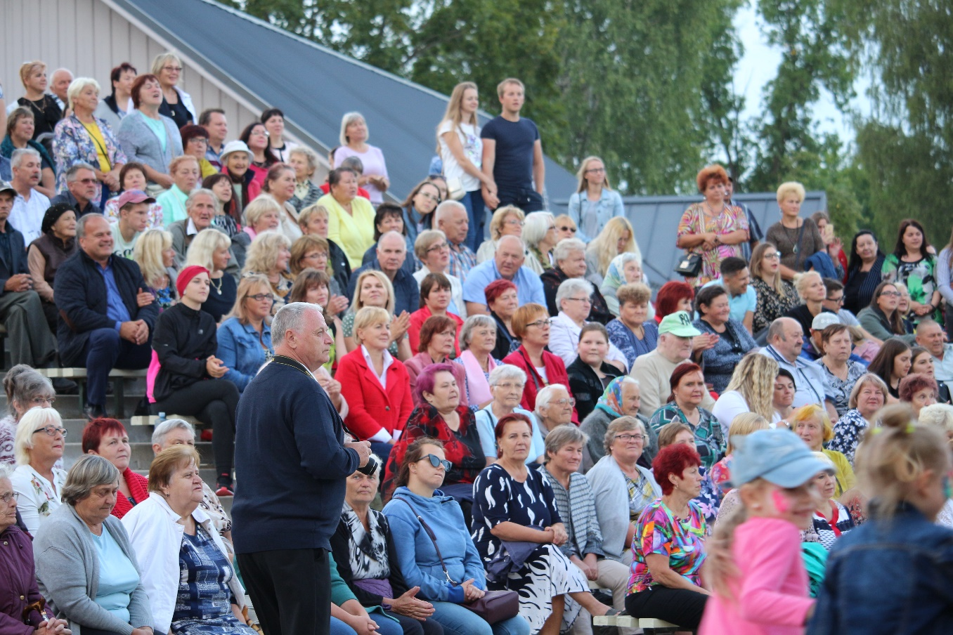
  - Attēls Kārsavas novada kultūras pasākumus 2020.gadā apmeklēja vairāk nekā 6000 skatītāji.

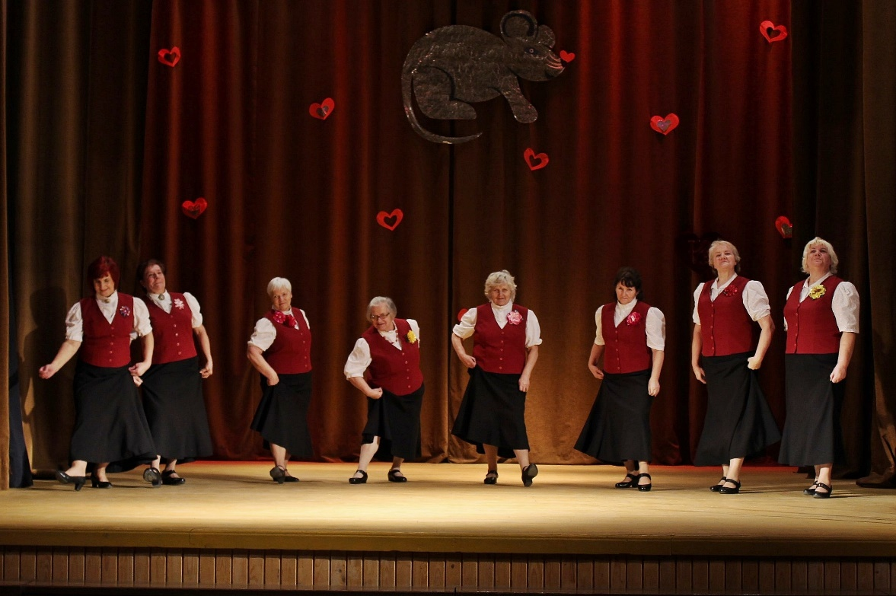
  - Attēls Kārsavas KN “Senleja”dejotājas ieskandina “Žurkas “gadu.

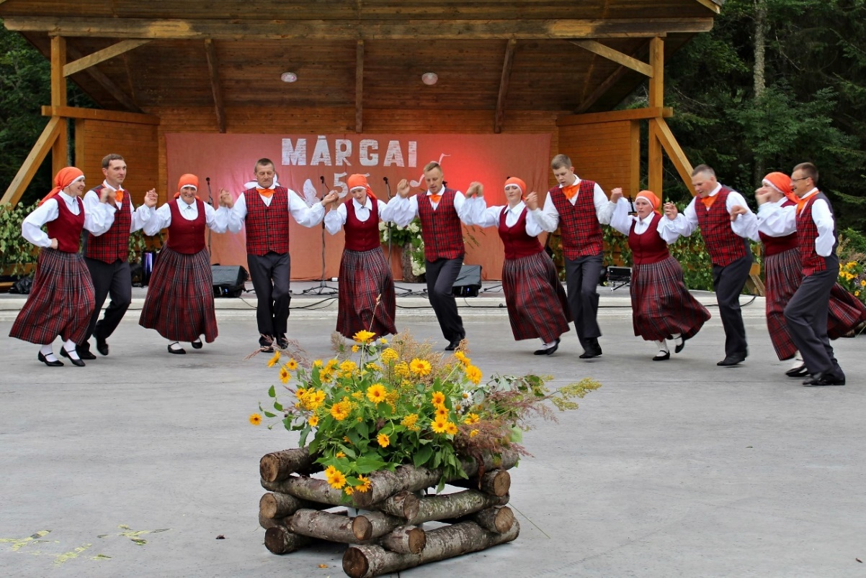
  - Attēls Mērdzenes vidējās paaudzes deju kolektīvs “Luste”
Pateicoties šim projektam, savā krātuvē ir ieguvis vasaras sieviešu tautas tērpu, kas ir viegls, ērts dejotājām un pievilcīgs skatītājiem., kā arī sieviešu un vīriešu saktas.

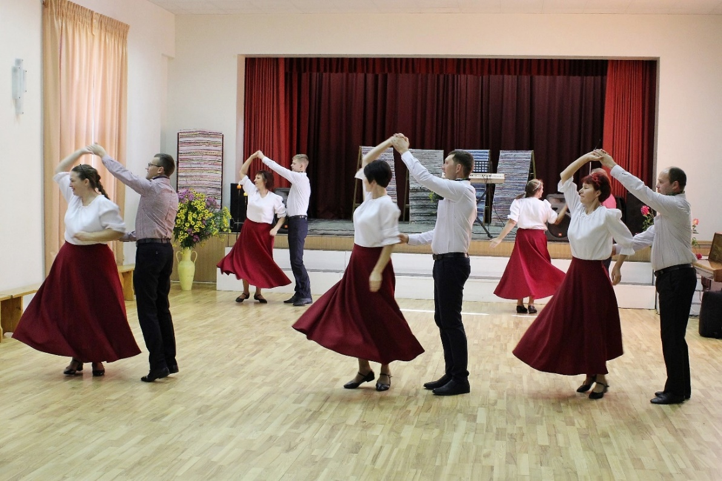
6.4. attēls Mērdzenes KN dejotāji.

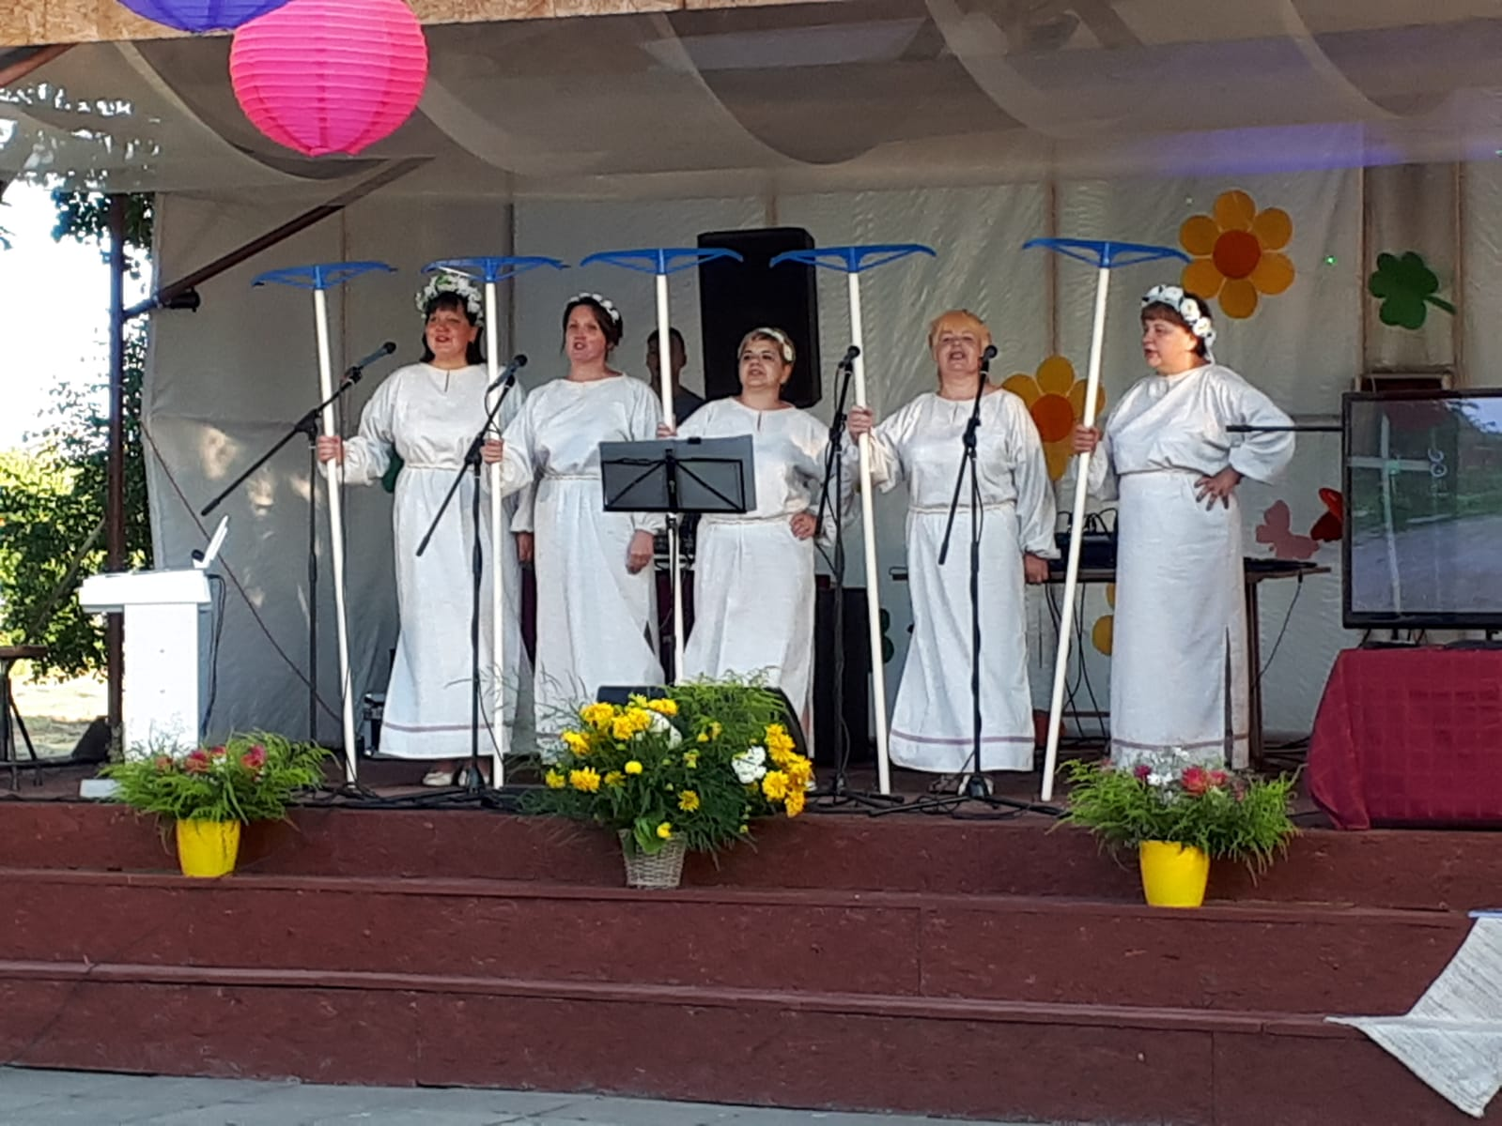
  - Attēls Sieviešu vokālais ansamblis “Straujupīte”
Goliševas pagastā tradicionāli tiek svinēta Serafima diena. Sieviešu vokālais ansamblis “Straujupīte” iepriecina skatītājus ar projektā iegādātajiem tērpiem.
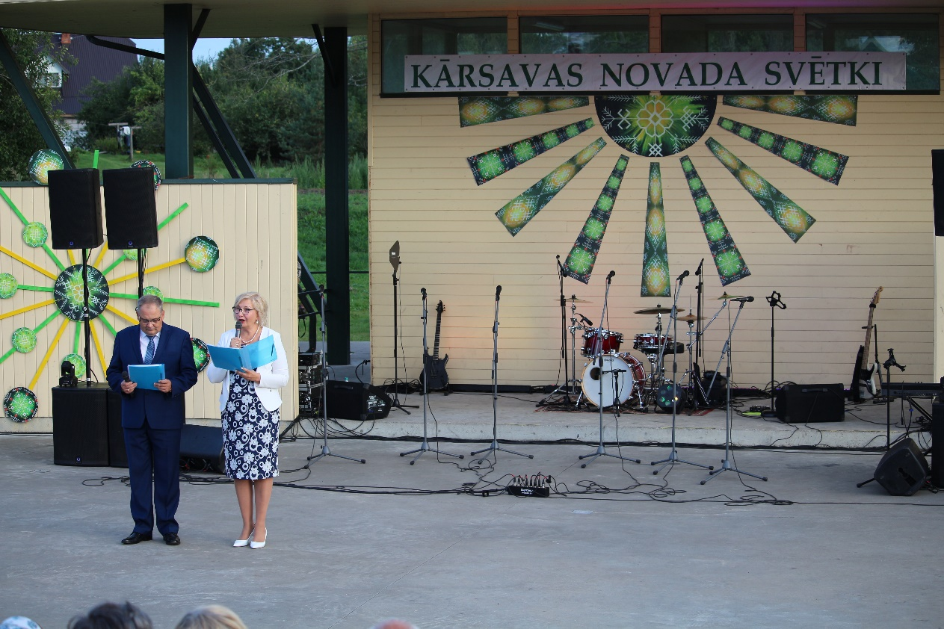
  - Attēls Novada svētku pasākums
Projekta ietvaros iegādātā aparatūra nodrošina apskaņošanas iespējas visos novada svētku pasākumos.
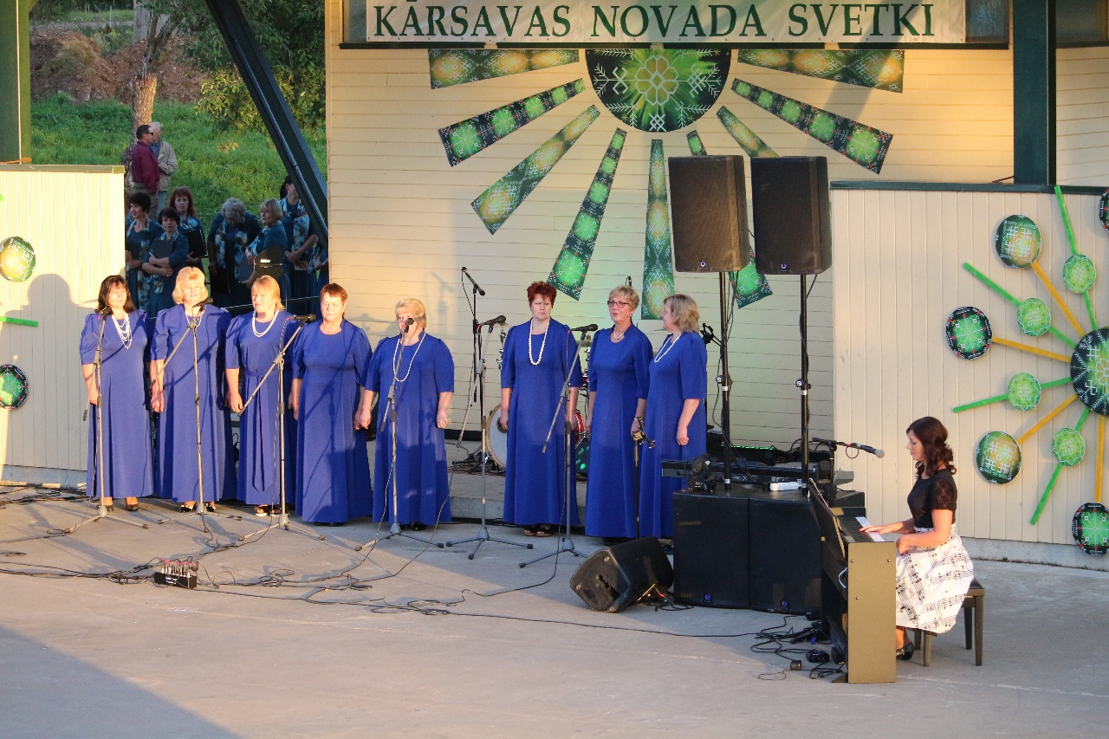
  - Attēls Salnavas KN garīgo dziesmu ansamblis “Pieskāriens”. Pie klavierēm L. Žukovska.

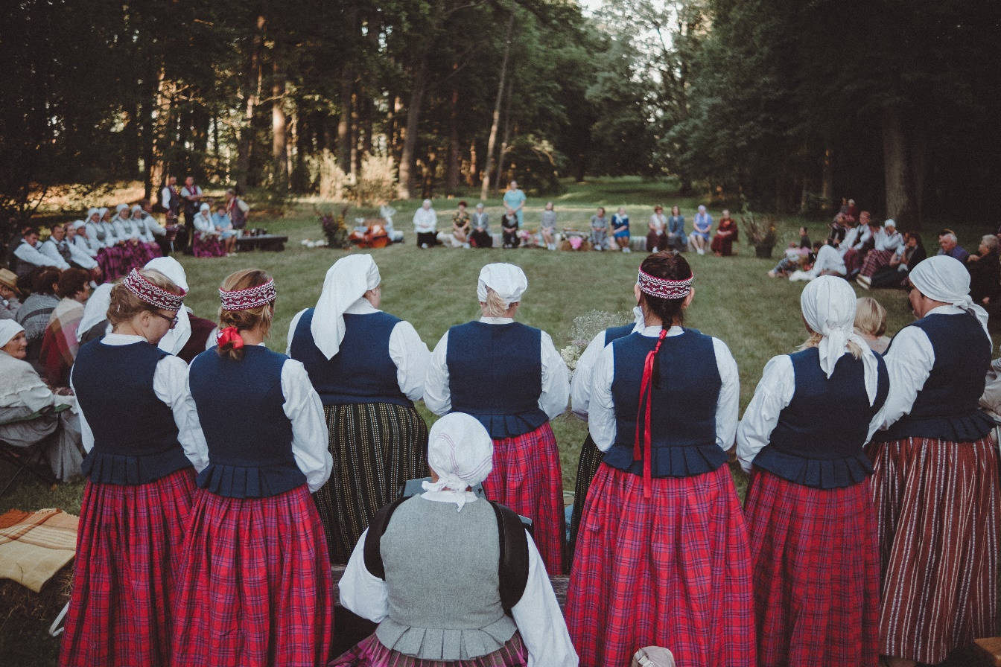
  - Attēls Malnavas muižā Bozovas etnogrāfiskais ansamblis svin jubileju.
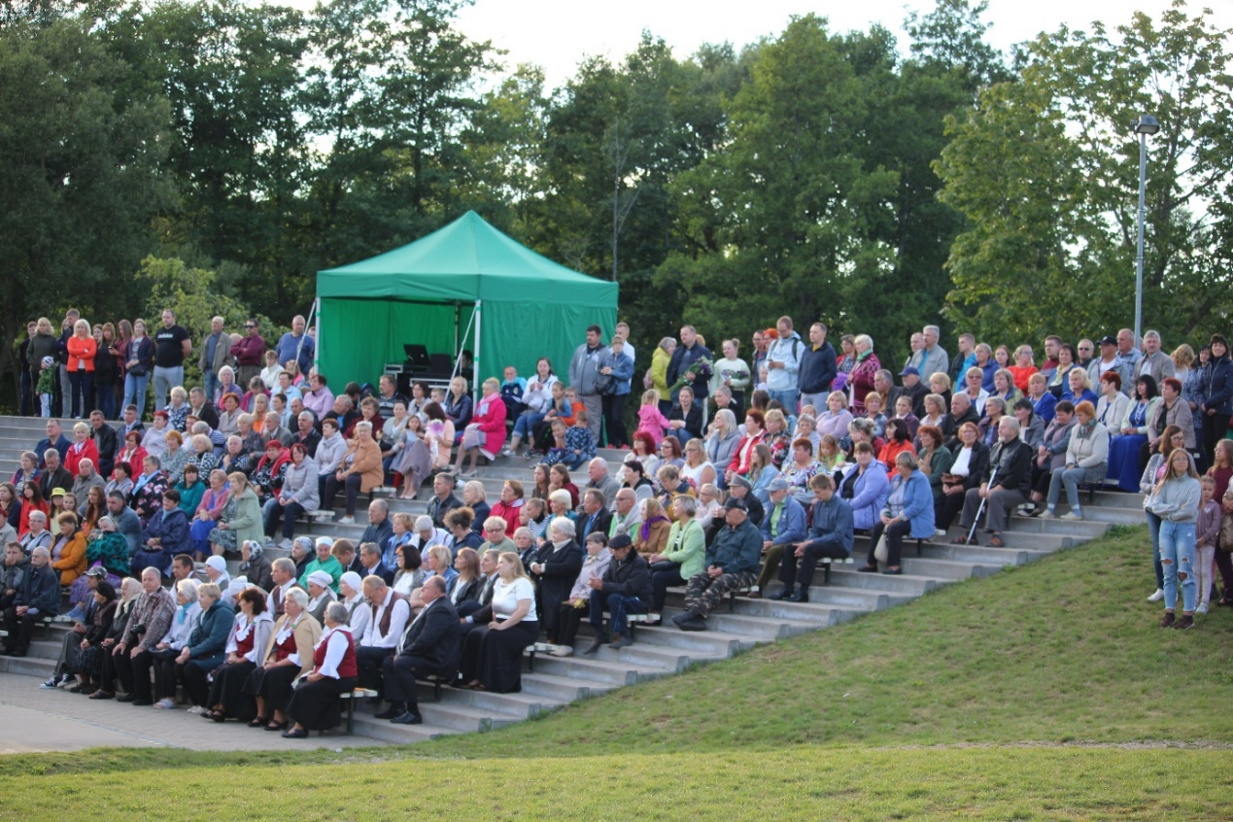
6.8. attēls Novada svētkupasākums
2020.gada novada svētkos piedalījās skatītāji no visiem novada pagastiem. Novada pasākumus apskaņo vietējie skaņu operatori ar projektā iegādāto aparatūru.

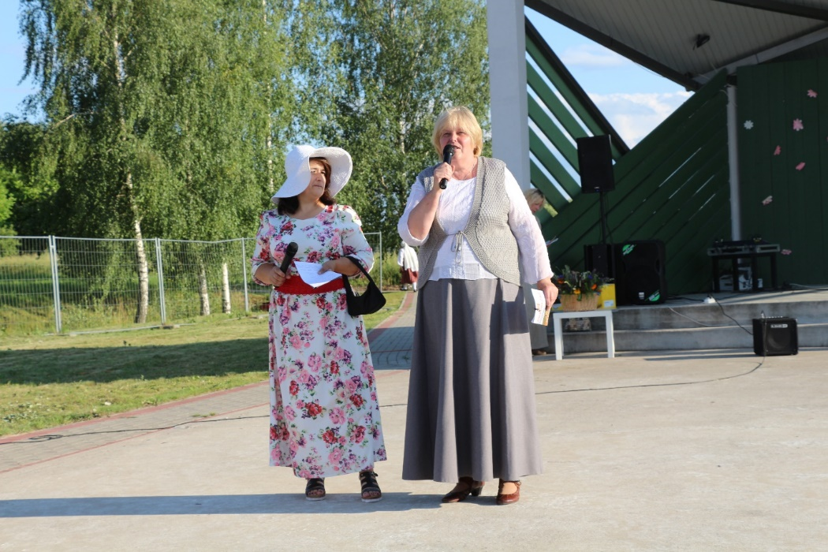
6.9. attēls Salnavas estrādi ieskauj pārvietojamais žogs.
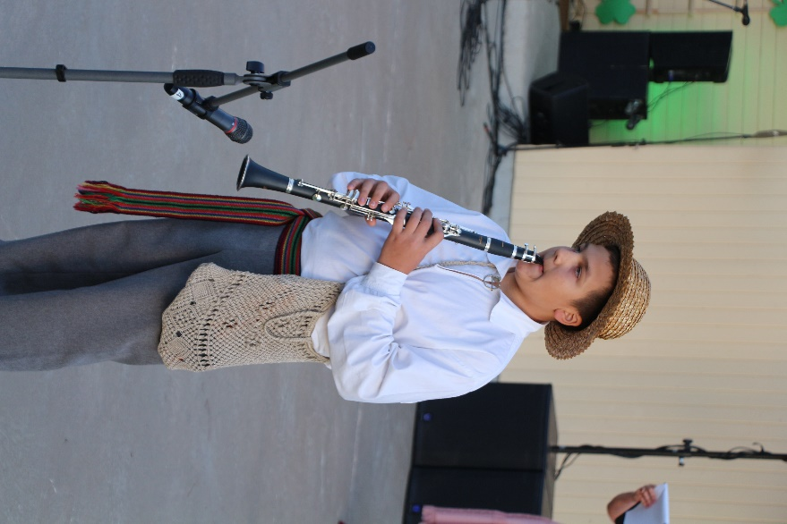

6.10 attēls Salnavietis Jānis Burmeisters spēlē klarneti.

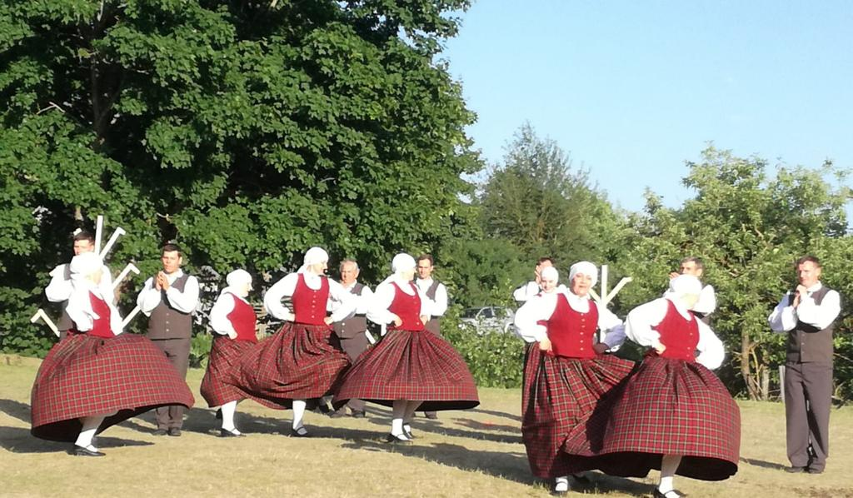
6.11 attēls Mežvidu dejotāji

.
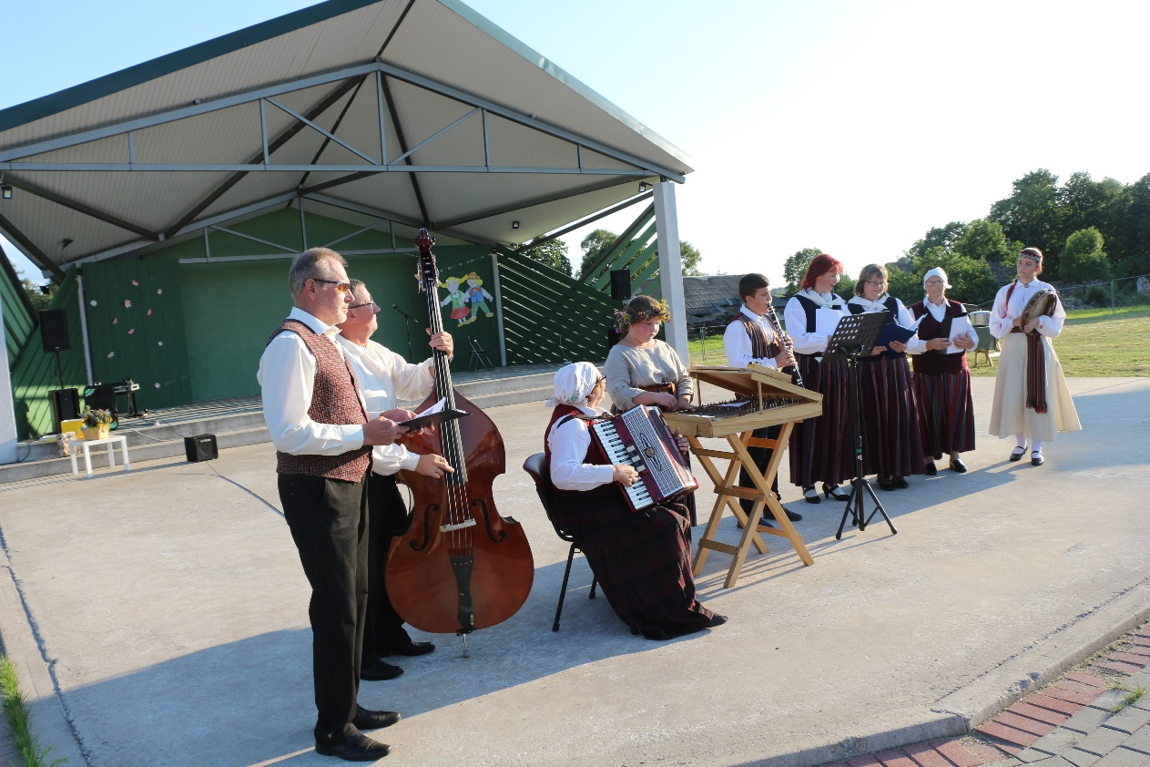

6.12. attēls Salnavas etnogrāfiskais ansamblis 2020.gada Līgo svētkos.

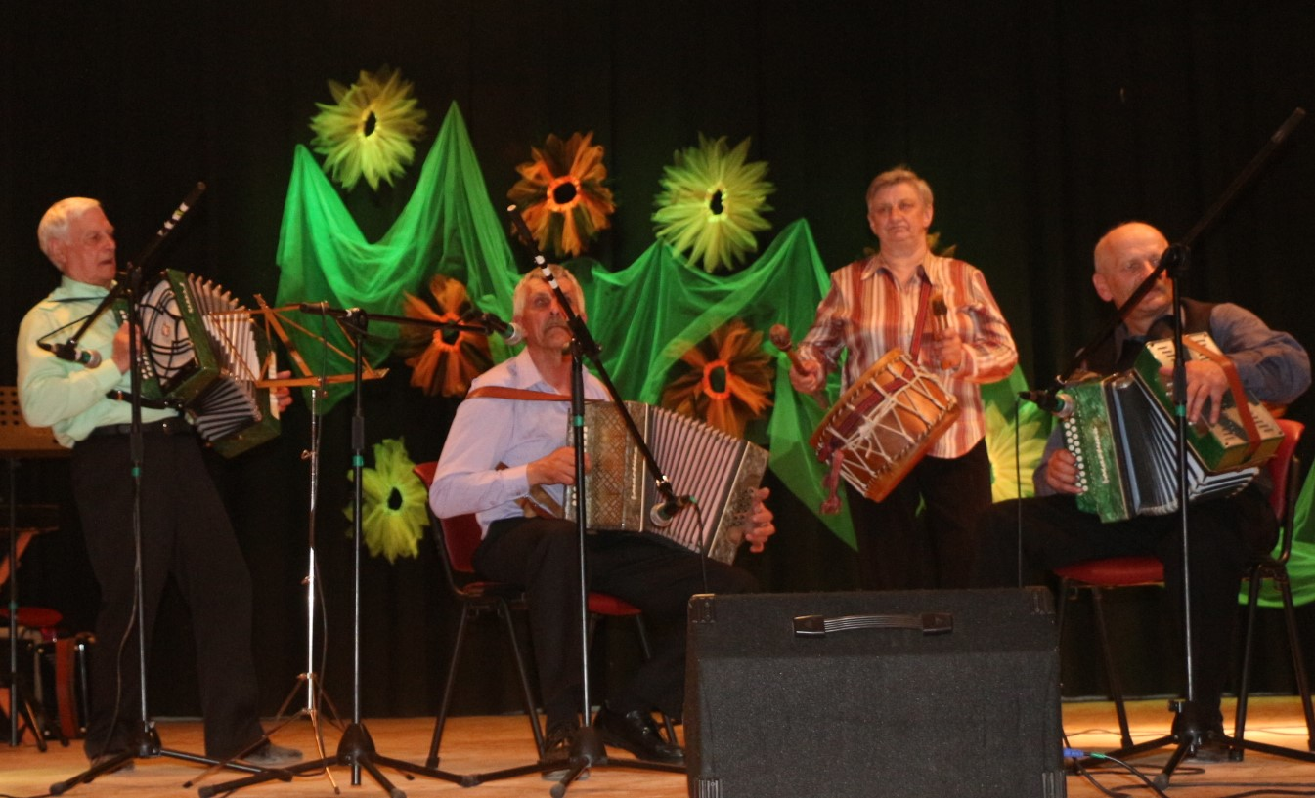
6.13. attēls Salnavas večerinku muzikanti.

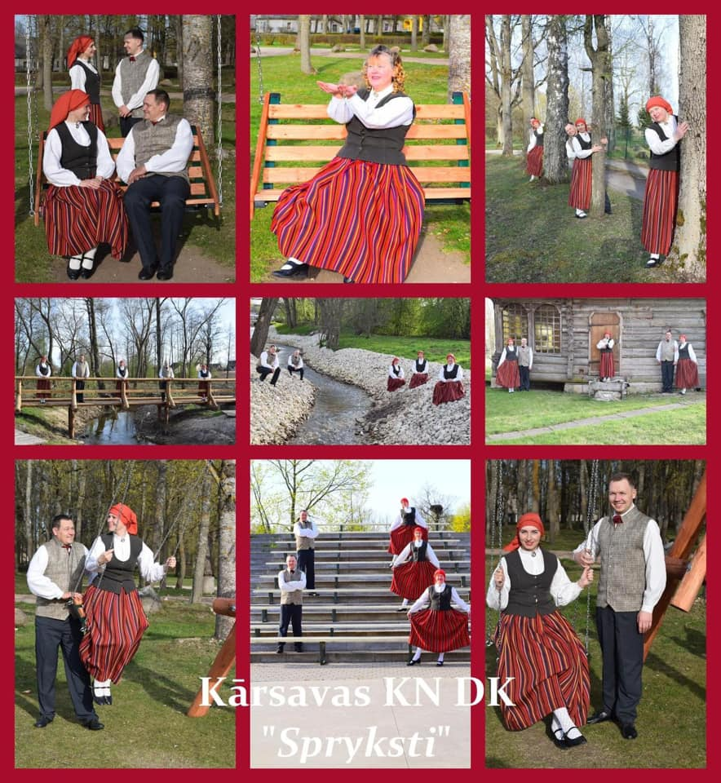
6.14. attēls Projekta tērpos 2020.gadā Kārsavas KN
VPDK "Spryksti" - 4. maijā Vislatvijas "Tērpu Gājienā"
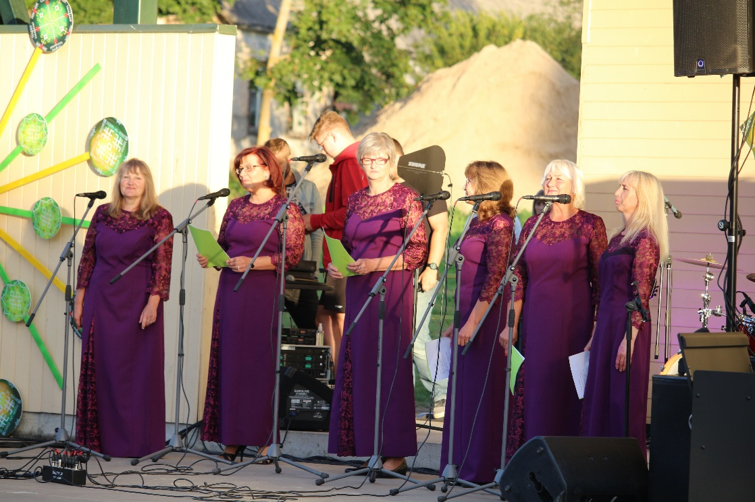
6.15. attēls 28. augustā Skerco "Novada Svētku koncertā"

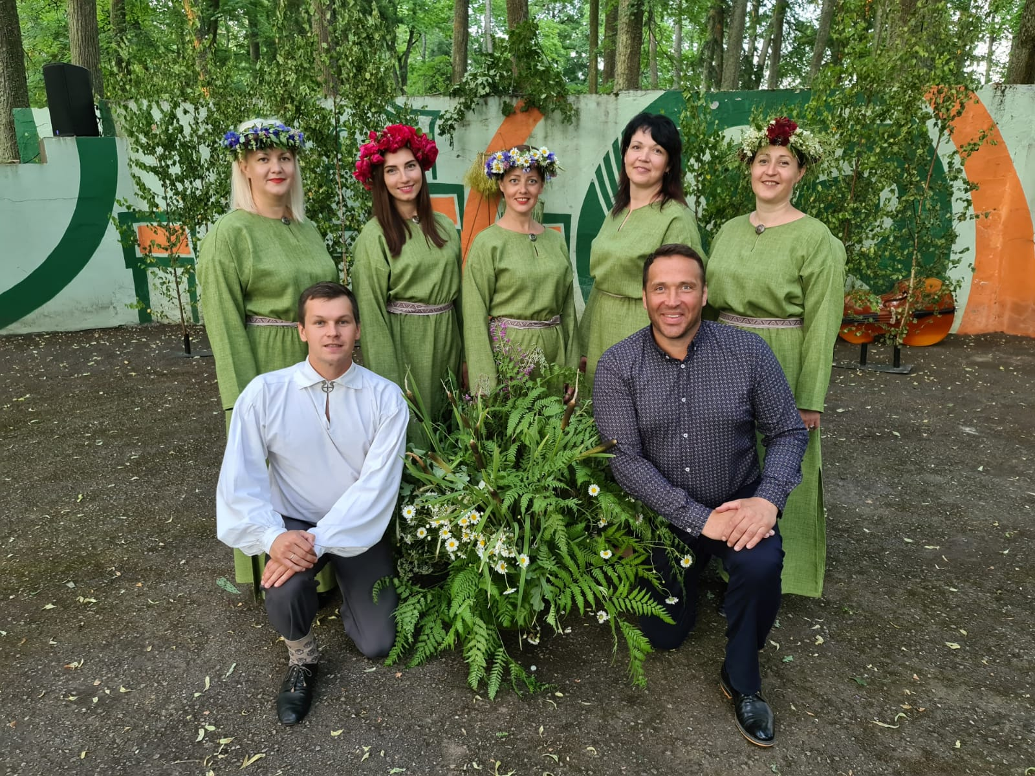

6.16.attēls Malnavas pagasta jauktais vokālais ansamblis “Konsonanse”

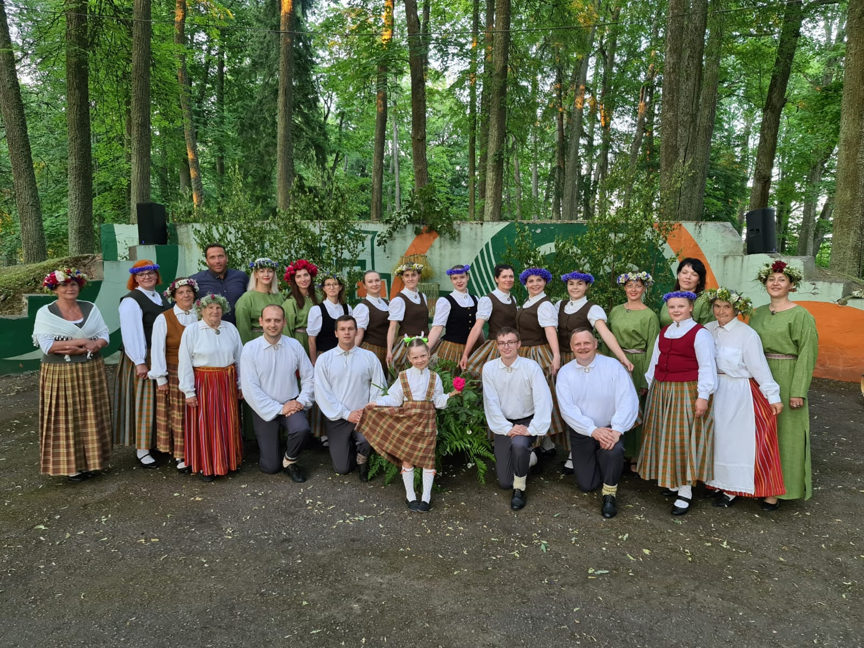

6.17.attēls Malnavas amatierkolektīvi 2020.gada ielīgošanā.

Projektos iegādāti tērpi amatierkolektīviem un aprīkojums kultūras norišu uzlabošanai Kārsavas novadā. Iegādātie skatuves tērpi tiek izmantoti gan Kārsavas novadā notiekošajos pasākumos, gan pārstāvot savu pašvaldību starpnovadu un valsts mēroga norisēs kā arī starptautiskajos festivālos. Kārsavas novadā darbojas 41 amatierkolektīvs, pavisam kopā 550 dalībnieki. Projektā iegādātie tērpi tika izmantoti 20 kolektīviem, kurus izmantoja 220 dalībnieki. Gada laikā Kārsavas novada kolektīvi uzstājušies pavisam kopā 50 dažādos pasākumos, kuros pulcējās vairāk nekā 6000 skatītāju. Sakarā ar esošo Covid-19 situāciju nebija iespējas organizēt pasākumus no marta līdz jūnijam un no novembra līdz gada beigām.

Kārsavas novada kultūras norises var apskatīt http://karsava.lv/galerijas/cat-kultura/

- Tūrisms
Galvenie uzdevumi ir Kārsavas novada un Latgales reģiona popularizēšana un tēla attīstība – bukletu izstrāde, dalība tūrisma izstādēs un konferencēs, semināros u.c. pasākumos, pārstāvēts un popularizēts novads dažādos pasākumos Latvijā un ārpus tās robežām.
Tika nodrošināta pārstāvniecība starptautiskajās tūrisma izstādēs: Latvijā (Rīga, Balttour 2019), Nīderlandē, Lietuvā, Igaunijā, Vācijā kā arī Baltkrievijā un Polijā, dalība Latgales tūrisma konferencē.
Gada griezumā izdoti tūrisma mārketinga materiāli par Kārsavas novadu 3 000 eksemplāri. Noorganizēts jauno uzņēmēju biznesa ideju konkurss “STEP UP!”. Visa gada garumā tika uzturēta Kārsavas novada mājaslapa- visit.karsava un Kārsavas novada tūrisma informācijas punkta facebook lapa: https://www.facebook.com/visit.karsava/.
Apmeklētākie objekti 2020. gadā ir bijuši dabas parks “Numernes valnis”, Numernes skatu tornis, vides instalāciju objekts “Uguns”, no tūrisma pakalpojumu sniedzējiem vispopulārākie ir Malnavas “Dzīļu” maiznīca un Latgolys šmakovkas muzejs Malnavā, kā arī Malnavas muižas un parka apmeklējums, Bišu namiņš, Amatu māja Mežvidos un Annasmuižas tējas Salnavā, kā arī lielās ekskursiju grupas labprāt apmeklē SIA Latgales dārzeņu loģistika – siltumnīcu kompleksu “Mežvidi”. Nenoliedzami kā galvenie tūrisma objekti Kārsavas pilsētā ir Malnavas Rožukroņa Dievmātes Romas katoļu baznīcas, Kārsavas Sirdsskaidrās Eufrosīnijas pareizticīgo baznīca, Kārsavas Sirdsskaidrās Eufrosīnijas pareizticīgo baznīca, Kārsavas Augšāmcelšanās evaņģēliski luteriskā baznīca.

- Komunikācija ar sabiedrība
  - Pasākumi, kas veikti sabiedrības informēšanai un izglītošanai informācija masu saziņas līdzekļiem
Veidojot komunikāciju ar iedzīvotājiem un iegūstot atgriezenisko saiti, tiek izmantoti dažādi mehānismi, ar kuru palīdzību iedzīvotāji var iesniegt savus priekšlikumus vai sūdzības, kā arī uzdot sev interesējošos jautājumus. Gada sākumā tiek veikta iedzīvotāju aptauja, par pašvaldības darbu un dzīvi novadā. Iegūtie pētījuma dati tiek rūpīgi analizēti un ņemti vērā turpmākajā darbā.
Ikvienam iespējams sazināties ar pašvaldību arī elektroniski, atsūtot iesniegumu vai jautājumu uz e-pastu, atbildes uz tiem sagatavo atbilstošie speciālisti. Ik nedēļu noteiktos laikos iespējams pieteikties un ierasties uz iedzīvotāju pieņemšanu pie pašvaldības vadības. Sadarbojoties ar Kārsavas novada biedrībām, regulāri tiek publicēta informācija par to aktivitātēm un projektiem pašvaldības informācijas kanālos.
Televīzija
Sabiedrisko attiecību speciāliste, Kārsavas novada pašvaldības vadība un pašvaldības struktūrvienību vadītāji un speciālisti regulāri sniedz informāciju un atbildes ziņu aģentūrām, lielākajiem Latvijas nacionālajiem laikrakstiem, radio un televīzijai, kā arī reģionālajiem medijiem.
Informatīvs Kārsavas novada izdevums
Katru mēnesi tiek izdots un turpmāk tiks izdots informatīvs Kārsavas novada izdevums „Kārsavas Novada Vēstis” 2001 eksemplāru tirāžā, vāks krāsains. Ar pagastu pārvaldnieku starpniecību to piegādā iedzīvotājiem Kārsavas novada pagastos, Malnavas, Mežvidu, Mērdzenes, Goliševas un Salnavas pagastos. Kārsavas pilsētā izdevums tiek izplatīts publiski pieejamās vietās. Laikrakstā tiek atspoguļota aktuāla, iedzīvotājiem interesējoša informāciju, materiāli, lēmumu un saistošo noteikumu skaidrojumi.
Kārsavas novada mājas lapa internetā www.karsava.lv
Kārsavas novada pašvaldības mājas lapa www.karsava.lv kalpo kā pamata informācijas avots par pašvaldības darbu, tās uzdevums ir informēt iedzīvotājus, atvieglot informācijas atrašanu, veicināt pašvaldības un iedzīvotāju komunikāciju.
Mājas lapā tiek publicēta aktuālā informācija par pašvaldības darbu, notikumu plāns, atskats uz notikumiem foto un video galerijās. Sabiedrisko attiecību speciālista uzdevumos ir regulāra jaunākās un aktuālākās informācijas apkopošana, sagatavošana.
Pirmajā lapā ir izkārtotas aktuālās ziņas, var redzēt jaunākās foto galerijas, tuvāko pasākumu plānu un citas aktuālas sadaļas. Ir izveidotas divas jauns sadaļas, kuras iedzīvotāji aicināti aktīvi izmantot – “Sabiedrības iesaiste” (aptaujas, aktuāli jautājumi un tēmas), “Jautājumi un atbildes”, iespēja pašvaldībai uzdot jums aktuālus jautājumus un saņemt atbildes. Iedzīvotāju iesniegtie viedokļi tiek apkopoti un ņemti vērā lēmumu pieņemšanas procesā. Lietotāji ar ziņām var dalīties sociālajos tīklos. Mājas lapa ir arī ērti lietojama no mobilajām ierīcēm – viedtālruņiem un planšetdatoriem.
Sociālie tīkli
Uzrunājot plašāku auditoriju komunikācijai ar iedzīvotājiem tiek izmantoti sociālie tīkli draugiem.lv, twitter.com, facebook.com un instagram.com. Tajos ir oficiālais pašvaldības konts un dažādu struktūrvienību konti, piemēram, skolām, pirmsskolas izglītības iestādēm, bibliotēkām, tūrismam un biedrībām.
Oficiālajam Kārsavas novada pašvaldības kontos tiek lietota atsauce uz pašvaldības oficiālo mājas lapu www.karsava.lv. Vietnē Facebook no 879 pagājušajā gadā, sekotāju skaits pieaudzis līdz 1070 , Instagram sekotāju skaits ir pieaudzis no 581 uz 743. Katrā no tiem ir arī atšķirīgi auditorijas segmenti.
Informatīvs stends
Lai nodrošinātu pieejamību un informāciju par notikumiem novadā, domes 1.stāvā ir izvietots stends, tā sadalījums “Kultūra”, “Sabiedrība” un “Projekti”.
Projektu publicitātes veidošana
Svarīgs sabiedrisko attiecību uzdevums ir pilsētas domes realizēto projektu popularizēšana. Tā kā projekti ir dažādām mērķgrupām, tiem ir jāveido atbilstoši noformēta informācija. Mājas lapā tiem ir izveidota atsevišķa sadaļa, kur var pārskatāmi iepazīties ar pašvaldības realizētajiem projektiem.
Inforgrafiki
No datiem līdz viegli uztveramam vizuālam stāstam. Pašvaldības dabā ir ļoti daudz datu un dažādas informācijas - infografikas uzdevums ir ne tikai organizēt šo saturu, bet arī komunicēt tajā, lai iedzīvotājiem šī informācija ir saprotamāka un vieglāk uztverama. Šādas inforgrafikas ir veidotas projektu publicitātei, to norises gaitai, pašvaldības budžetam un problēmsituāciju skaidrošanai (atkritumu šķirošana).
- Projekti
  - Kārsavas novada Attīstības programmas 2019. – 2025.gadam Īstenošanas uzraudzības ziņojums par 2020.gadu

Kārsavas novada attīstības programma apstiprināta ar Kārsavas novada domes 2018. gada 27.decembra lēmumu Nr.17&3 “ Par Kārsavas novada attīstības programmas 2019.-2025. gadam apstiprināšanu”.
Pašvaldības attīstībai ir noteikti sekojoši stratēģiskie mērķi un ilgtermiņa prioritātes, lai sasniegtu veicamos uzdevumus.
Stratēģiskie mērķi (SM) un Ilgtermiņa prioritātes (IP)
  - IP1/ Uzņēmējdarbības vides attīstība, sekmējot konkurētspējīgas uzņēmējdarbības attīstību
SM1/ Daudzveidīga un attīstīta ekonomiskā aktivitāte
  - IP2/ Cilvēkresursu attīstība un to dzīves kvalitātes uzlabošana
SM2/ Aktīva un sociāli vienota sabiedrība ar pievilcīgu dzīves vidi
  - IP3/ Pašvaldības pārvaldības, infrastruktūras un ilgtspējīgas vides attīstība
SM3/ Efektīva un mūsdienīga pārvaldība, kā arī atbildīgi apsaimniekota vide
9.1. att. Kārsavas novada stratēģiskie mērķi un ilgtermiņa prioritātes

Vidēja termiņa prioritātes ir svarīgākie nosacījumi, lai stimulētu ilgtermiņa prioritāšu sasniegšanu.
Ilgtermiņa prioritātes | Vidēja termiņa prioritātes
IP1/ Uzņēmējdarbības vides attīstība, sekmējot konkurētspējīgas uzņēmējdarbības attīstību | VP1/ Uzņēmējdarbības vides un infrastruktūras attīstība
IP2/ Cilvēkresursu attīstība un to dzīves kvalitātes uzlabošana | VP2/ Izglītības pakalpojumu un infrastruktūras attīstība  VP3/ Sporta pakalpojumu un infrastruktūras attīstība  VP4/ Kultūras pakalpojumu un infrastruktūras attīstība  VP5/ Sociālo pakalpojumu pieejamības uzlabošana  VP6/ Veselības pakalpojumu un infrastruktūras attīstība
IP3/ Pašvaldības pārvaldības, infrastruktūras un ilgtspējīgas vides attīstība | VP7/ Tūrisma attīstība  VP8/ Pašvaldības pārvaldības attīstība  VP9/ Infrastruktūras attīstība  VP10/ Uz vietējiem dabas un kultūras resursiem balstītu tautsaimniecību nozaru attīstība un to saglabāšana nākamajām paaudzēm
9.1. tabula. Kārsavas novada attīstības programmas ilgtermiņa un vidēja termiņa savstarpējā saistība

Vidējā termiņā sasniedzamie rezultāti
Izvirzot vidēja termiņa prioritātes, ir definēti vidējā termiņā sasniedzamie rezultāti, kas raksturos šo prioritāšu izpildi.
Rādītājs | Bāzes gads | Pašreizējā vērtība | 2020.  gads | 2025. gadā sasniedzamais rezultāts | Avots
 | VP1/ Uzņēmējdarbības vides un infrastruktūras attīstība
Ekonomiski aktīvo uzņēmumu skaits | 2017 | 344 | 338 | Palielinās | Valsts ieņēmumu dienests
10 lielāko uzņēmumu apgrozījums | 2017 | 16 054 399 | Dati pieejami pēc 01.07.2020.  17 685 200  (2019.gadā) | Palielinās | Valsts ieņēmumu dienests
Bezdarba līmenis | 2017 | 20,1 % | 18,8%, | Samazinās | NVA
Nodarbināto skaits | 2017 | 1258 | 1193 | Nesamazinās | VID
 | VP2/ Izglītības pakalpojumu un infrastruktūras attīstība
Izglītojamo skaits izglītības iestādēs (uz mācību gada 1.septembri) | 2017 | 647 | 585 | 500 | Pašvaldība
Interešu izglītības programmu izglītojamo skaits (uz mācību gada 1.septembri) | 2017 | 294 | 459 | 500 | Pašvaldība
 | VP3/ Sporta pakalpojumu un infrastruktūras attīstība
Jaunizveidoto sporta objektu skaits | 2017 | 1 | 0 | Palielinās | Pašvaldība
 | VP4/ Kultūras pakalpojumu un infrastruktūras attīstība
Bibliotēkas lietotāju skaits | 2017 | 1488 | 1327 | Nesamazinās | Pašvaldība
Amatiermākslas kolektīvu skaits | 2017 | 41 | 41 | Nesamazinās | Pašvaldība
 | VP5/ Sociālo pakalpojumu pieejamības uzlabošana
Sociālo darba speciālisti | 2017 | 9 | 9 | Nesamazinās | Pašvaldība
Jaunizveidotajā dienas aprūpes centrā sociālos pakalpojumus saņēmušo personu skaits | 2020. | 0 | 0 | Uzsākot centra darbību, skaits pieaug ik gadu | Pašvaldība
 | VP6/ Veselības pakalpojumu un infrastruktūras attīstība
Feldšeru – vecmāšu punktu skaits | 2017 | 5 | 5 | Nesamazinās | Pašvaldība
 | VP7/ Tūrisma attīstība
Tūrisma pakalpojuma sniedzēju skaits | 2017 | 16 | 25 | Palielinās | Pašvaldība
Tūristu skaits | 2017 | 6220 | 10 000 | Palielinās | Pašvaldība
 | VP8/ Pašvaldības pārvaldības attīstība
Iedzīvotāju skaits | 2017 | 5532 | 5440 | Nesamazinās | Pašvaldība
Teritorijas attīstības indekss | 2016 | -1,491 | -1,479  (par 2019. gadu) | Pieaug | VRAA
Pašvaldības budžeti ieņēmumi/ izdevumi | 2017 | 6 265 870/ 6 214 324 | 7 066 444/  7 028 530 | Pieaug | Pašvaldība
Projektiem piesaistīto līdzekļu summa | 2017 | 969 049 | 402 882 | Pieaug | Pašvaldība
 | VP9/ Infrastruktūras attīstība
Ceļu segums uz pašvaldības ceļiem un ielām:  Melnais segums | 2017 | 6,6% | 9,54% | Pieaug | Pašvaldība
Šķiroto atkritumu īpatsvars kopējā atkritumu plūsmā | 2017 | 5% | 10,8% | 20 % | Pašvaldība, SIA „ALLAS”
Velosipēdu celiņu skaits | 2017 | 0 | 0 | 2 | Pašvaldība
 | VP10/ Uz vietējiem dabas un kultūras resursiem balstītu tautsaimniecību nozaru attīstība un to saglabāšana nākamajām paaudzēm
Informācijas stendu skaits pie kultūrvēsturiskajiem pieminekļiem | 2017 | 20 (12 informatīvie stendi; 8 velosipēdu stendi) | 35 | Palielinās | Pašvaldība
9.2. tabula. Vidējā termiņā sasniedzamie rezultāti

Pēc 2020. gada rezultātiem, kas apkopoti ikgadējā pārskatā, var secināt, ka attiecībā pret bāzes gadu, ir sasniegti vairāki plānotie rādītāji un attīstības programmā nospraustie mērķi tiek veiksmīgi realizēti.
Ekonomiski aktīvo uzņēmumu skaits (SIA, zemnieku saimniecības, sabiedriskās un reliģiskās organizācijas, Individuālie uzņēmumi, budžeta iestādes, kooperatīvās sabiedrības, individuālie komersanti) 2020. gadā ir nedaudz samazinājušies , salīdzinot ar 2017. gadu.
Lielāko novada uzņēmumu apgrozījums ar katru gadu pieaug.
Teritorijas attīstības līmeņa indekss raksturo attīstības līmeni attiecīgajā gadā, konkrētajā teritorijā. Kārsavas novads pēdējos gados ir 107 vietā no 110 pašvaldībām.
Bezdarba līmenis, kā tas tiek plānots samazinās, bet salīdzinoši ar 2019. gadu atkal pieaudzis par 1,2%.
Tā kā samazinās iedzīvotāju skaits, tad arī samazinās arī nodarbināto skaits.
Tiek plānots, ka izglītojamo skaits novada mācību iestādēs līdz 2025. gadam samazināsies, saistībā ar kopējo demogrāfisko situāciju visā valstī, savukārt interešu izglītības programmu izglītojamo skaits palielināsies, jo, kā rāda dati, jau šobrīd ir tendence ievērojami pieaugt šim rādītājam.
Jauni sporta objekti 2020. gadā nav uzbūvēti, taču līdz 2025 gadam ir iecere par Daudzfunkcionālas sporta halles būvniecību Kārsavā.
Demogrāfiskā situācija ietekmē arī to, ka katru gadu samazinās novada bibliotēku apmeklētāju skaits. Salīdzinot ar 2017. gadu tas samazinājies par 10,82%.
Amatiermākslas kolektīvu skaits ir palicis bāzes gada līmenī un nav samazinājies, kā arī sociālā darba speciālistu skaits nav samazinājies.
Tā kā 2020.gadā vēl netika uzsākta uzsākta daudzfunkcionālā sociālā centra darbība, tad pakalpojumi netika sniegti. Darbība uzsākta 2021. gadā.
Feldšeru-vecmāšu punktu skaits tiek saglabāts, kur tiek nodrošinātas arī ģimenes prakšu vietas.
Ir pozitīva tendence palielināties gan tūrisma pakalpojuma sniedzēju skaitam, gan tūristu skaitam novada teritorijā.
Gan pašvaldības budžeti ieņēmumi, gan izdevumi 2020.gadā ir palielinājušies, salīdzinot ar bāzes gadu.
Ceļu segums uz pašvaldības ceļiem un ielām katru gadu tiek atjaunots gan ES projektu ietvaros, gan par pašvaldības līdzekļiem, tāpēc ir ievērojams kāpums sasniedzamajos rādītājos. Melnais segums uz 2020. gada beigām sasniedza 9,54% kas ir par 2,94% vairāk kā 2017. gadā.

Šķiroto atkritumu īpatsvars kopējā atkritumu plūsmā sasniedzis 10,8%, kas ir par 1,45% vairāk kā 2019. gadā.
Šobrīd novadā nav izveidots neviens veloceliņš, taču līdz 2025. gadam plānots ierīkot 2 veloceliņus..
Katru gadu tiek pilnveidots darbs pie Informācijas stendu pie kultūrvēsturiskajiem pieminekļiem uzstādīšanas. Uz 2020. gadu uzstādīti 35 informācijas stendi .

  - nozīmīgākie projekti, kas paveikti 2020.gadā
2020. gadā īstenoti vairāki projekti gan piesaistot ES fondu līdzekļus, gan ieguldot pašvaldības līdzekļus.
Projekta nosaukums, fonds  Uzdevums saskaņā ar attīstības programmu | Rezultatīvie rādītāji | Izmaksas kopā  Eur | Publiskais finansējums  Eur | Pašvaldības finansējums  Eur
Autoceļa " Pudinava - Latvīšu Stiglova" pārbūve” ELFLA  Nr.19-01-A00702-000056  U 9.1.2.  Pabeigts | Pārbūvēts a/c “Pudinava – Latvīšu Stiglova” Mērdzenes pagastā” – garums 3,97 km | 370 469,16 | 319743,09 | 50726,07
Zīdūņa parka labiekārtošana, ELFLA  Nr.19-01-AL34-A019.2201-000009  U 10.2.2  Pabeigts | Izveidota gājēju ceļa trase 1686,9 m gara un 4,5 m plata;  Izveidota gājēju taka 380 m gara un 2,5 m plata;  Izvietoti 8 atpūtas soliņi ar atzveltnēm;  4 atpūtas galdi ar diviem soliem;  Vertikālais informācijas stends ar jumtiņu;  10 katedras veida informācijas stendi;  2 līdzsvaru tilti;  Sajūtu taka;  3 trīsvietīgās un 2 divvietīgās koka teltis. | 54064,72 | 45000,00 | 9064,72
Konkurētspējīgas uzņēmējdarbības vides nodrošināšana Austrumlatgales pierobežas novadu teritorijā, SAM 5.6.2.  Nr.5.6.2.0/20/I/007  Aktivitāte “Malnavas ielas pārbūve Kārsavā”  U 9.1.2.  Uzsākts | Pārbūvēta iela 0,875 km | 175 871,98
Veselības veicināšanas un slimību profilakse pasākumi Kārsavas novadā iedzīvotājiem.  ESF  SAM 9.2.4.  U 6.1.3.  Turpinās no iepriekšējiem gadiem | Noorganizēti dažādi pasākumi veselības veicināšanai un profilaksei visu vecumu iedzīvotājiem Kārsavas novadā | 14011,61 | 14 011,61 | 0
Sinerģiskas drošības platformas izveide Austrumlatvijas un Lietuvas pierobežā, Pārrobežu sadarbības programma  LAT-LIT  U 9.1.1.  Pabeigts | Noorganizēti 2 pieredzes apmaiņas braucieni uz Lietuvu-uz Utenu un Moletiem, Uzstādītas-8 novērošanas kameras uz autoceļiem | 17978 | 3136 | 0
Karjeras atbalsts vispārējās un profesionālās izglītības iestādēs, ESF  Nr.8.3.5.0/16/I/001  SAM 8.3.5.  U 2.1.4  Turpinās no iepriekšējiem gadiem | Realizēti karjeras attīstības atbalsta pasākumi, saskaņā ar pasākumu plānu | 7734,85 | 7734,85
Atbalsts izglītojamo individuālo kompetenču attīstībai, ESF  Nr. 8.3.2.2/16/I/001  SAM 8.3.2.2  U 2.1.4  Turpinās no iepriekšējiem gadiem | Realizēti Izglītības individuālo kompetenču pasākumi, saskaņā ar pasākumu plānu | 10930,74 | 10930,74
Atbalsts priekšlaicīgas mācību pārtraukšanas samazināšana , ESF Nr.8.3.4.0/16/I/001  U 2.1.4  Turpinās no iepriekšējiem gadiem | Noorganizēti preventīvi un intervences pasākumi vispārējās izglītības un profesionālās izglītības iestāžu izglītojamiem | 16363,74 | 16363,74
Dienas aprūpes centra pieaugušām personām ar garīga rakstura traucējumiem un bērniem ar funkcionāliem traucējumiem izveide Kārsavas novadā, ESF SAM 9.3.1.  U 5.1.2  U 5.1.3.  Turpinās no iepriekšējiem gadiem | Izveidots un aprīkots ar mēbelēm un sadzīves tehniku, kā arī ar inventāru Dienas aprūpes centrs pieaugušām personām ar garīga rakstura traucējumiem un bērniem ar funkcionāliem traucējumiem | 227 650,47 | 185831,46 | 41819,01
Malnavas ielas no Teātra ielas līdz Skolas ielai pārbūve Kārsavā  U 9.1.2.  Turpinās | Pārbūvēta iela 0,665 km | 98159,36 |  | 98159,36
Ēkas Vienības ielā 64 pārbūve  U 10.3.1 | Pabeigti darbi pie ēkas ārējo darbu pārbūves-nomainīts jumts un durvis,atjaunoti pamati un fasāde, demontēta daļa vecās ēkas piebūves, veikti labiekārtošanas darbi | 144 324,71 |  | 144 324,71
Jauno uzņēmēju konkursa atbalsts  U 1.4.3. | Metināšanas pakalpojumu darbnīcas “Wurf”izveidei  Privātmāju apsaimniekošanas pakalpojumu ieviešanai | 1590  410

9.3. tabula. Nozīmīgākie projekti 2020. gadā

  - Pārskats par pašvaldības nekustamo īpašumu formēšanas pasākumiem 2020.gadā
Ierakstīti zemesgrāmatā, laika posmā 01.01.2020.-31.12.2020.

Teritoriālā vienība | NĪ nosaukums, kadastra numurs | Zemes vienību, būvju kadastra apzīmējumi
Malnavas pag. | Trejkoki,  68680090656 | 6868 009 0300
 | Dzelzceļa Kazarmas  68680030218 | 6868 003 0218,  6868 003 0218 001
 | Austrumteilāni,  68680040140 | 68680040140
 | Bezdelīgas,  68680030135 | 68680030135
 | Svari,  6868 009 0331 | 6868000331
 | Kozupļova,  68680030033 | 68680030229
Goliševas pag. | Lugi,  6854 004 0282 | 6854 004 0282
 | Lielarāji,  6854 004 0270 | 6854 004 0270
 | Auzāni,  6854 001 0010 | 6854 001 0010
Mērdzenes pag. | Mazlīdumi  68720050015 | 6872 005 0201
 | Škirmanti,  6872 004 0059 | 6872 004 0059
Mežvidu pag. | Parka iela 16, Mežvidi,  6870 004 0035 | 6870 004 0035
 | Siltumnīcu ceļš,  6870 004 0156 | 6870 004 0147  6870 002 0112 002
 | Bioloģiskās attīrīšanas iekārtas,  6870 002 0157 | 6870 004 0150
 | Dārzeņmājas,  6870 002 0014 | 6870 004 0151
Salnavas pag. | Salnavas muiža,  6894 006 0562 | 6894 006 0530
 | Parks,  6894 006 0533 | 6894 006 0267  6894 006 0540
Kārsavas pils. | Telegrāfa iela 8-2, Kārsava, Kārsavas nov. | 68099000569
 | Skolas iela 4-5, Kārsava, Kārsavas nov. | 68099000574
 | Vienības iela 49A-1, Kārsava, Kārsavas nov. | 68099000573
 | Vienības iela 49A-4, Kārsava, Kārsavas nov. | 68099000572
 | Vienības iela 49B-12, Kārsava, Kārsavas nov. | 68099000570
 | Vienības iela 49B-11, Kārsava, Kārsavas nov . | 68099000571
 | Vienības iela 49B-1, Kārsava, Kārsavas nov . | 68099000568
 | Skolas iela 4-4, Mērdzene, Mērdzenes pag., Kārsavas novads | 68729000032
 | Skolas iela 4-7,Kārsava, Kārsavas nov. | 68099000575
 | Vienības iela 36A-2, Kārsava, Kārsavas nov. | 680990005746
 | Vienības iela 12, Kārsava, Kārsavas nov. | 68090010087

9.4. tabula Ierakstīti zemesgrāmatā, laika posmā 01.01.2020.-31.12.2020.

Zemes vienību kadastrāla uzmērīšana, laika posmā 01.01.2020.-31.12.2020.
Teritoriālā vienība | zemes vienības kadastra apzīmējums | Platība, ha
Kārsava | 68090020216 | 0,2247
 | 68090010141 | 0,2044
 | 68090030189 | 0,2945
Malnavas pag. | 68680090331 | 0,61
 | 68680030229 | 0,7
 | 68680090120 | 1,2
 | 68680120112 | 1,0
 | 68680090098 | 0,8722
Mērdzenes pag. | 68720040040 | 9,0
 | 68720040059 | 1,2
 | 68720020057 | 2,4
 | 68720060134 | 1,76
Goliševas pag. | 68540040282 | 1,21
Mežvidu pag. | 68700040140 | 18,81
 | 68700020147 | 1,41
 | 68700040302 | 0,456
 | 68700040303 | 1,19
 | 68700060395 | 0,75
 | 68700060394 | 2,27
 | 68700020150 | 0,46
Salnavas pag. | 68940030021 | 2,28
 | 68940060431 | 3,71
 | 68940060394 | 1,57
 | 68940080186 | 2,36
 | 68940090137 | 0,16
9.5. tabula. Zemes vienību kadastrāla uzmērīšana, laika posmā 01.01.2020.-31.12.2020.

Būvju kadastrālā uzmērīšana, laika posmā 01.01.2020-31.12.2020.
Teritoriālā vienība | NĪ nosaukums, kadastra numurs | Būvju kadastra apzīmējums
Malnavas pag. | Ievas,  68680090293 | 68680090293001
Salnavas pag. | Kurmīši ,  68940090096 | 68940090136001
Mežvidu pag. | Siltumnīcu ceļš,  6870 002 0156 | 68700020112002
9.6. tabula. Būvju kadastrālā uzmērīšana, laika posmā 01.01.2020-31.12.2020.

Zemes ierīcības projektu izstrāde- laika posmā 01.01.2020-31.12.2020.
“Salnavas muiža” kadastra apzīmējums 6894 006 0562.

Meža apsaimniekošanas plānu izstrāde, laika posmā 01.01.2020-31.12.2020.
Teritoriālā vienība | NĪ nosaukums,  Kadastra numurs | Zemes vienības kadastra apzīmējums
Malnavas pag. | Trejkoki,  68680090656 | 6868 009 0300
 | Zīdūņs,  68680090639 | 68680090636
Mērdzenes pag. | Mazkļavas,  68720010328 | 68720010328
Goliševas pag. | Auzāni,  6854 001 0010 | 6854 001 0010
Mežvidu pag. | Mazirbes,  6870 004 0140 | 6870 004 0140
 | Priežusils,  6870 010 0047 | 6870 010 0047
 | Mežsili,  6870 004 0304 | 6870 004 0171,  6870 004 0251
 | Silmežs,  6870 006 0393 | 6870 006 0056
Salnavas pag. | Zaļbrieži,  6894 007 0034 | 6894 007 0034
9.7. tabula. Meža apsaimniekošanas plānu izstrāde, laika posmā 01.01.2020-31.12.2020

Meža apsaimniekošanas plānu izstrāde, laika posmā 01.01.2020-31.12.2020.
Teritoriālā vienība | NĪ nosaukums,  kadastra numurs | Zemes vienības kadastra apzīmējums
Malnavas pag. | Trejkoki,  68680090656 | 6868 009 0300
 | Zīdūņs,  68680090639 | 68680090636
Mērdzenes pag. | Mazkļavas,  68720010328 | 68720010328
Goliševas pag. | Auzāni,  6854 001 0010 | 6854 001 0010
Mežvidu pag. | Mazirbes,  6870 004 0140 | 6870 004 0140
 | Priežusils,  6870 010 0047 | 6870 010 0047
 | Mežsili,  6870 004 0304 | 6870 004 0171,  6870 004 0251
 | Silmežs,  6870 006 0393 | 6870 006 0056
Salnavas pag. | Zaļbrieži,  6894 007 0034 | 6894 007 0034
9.8 tabula Meža apsaimniekošanas plānu izstrāde, laika posmā 01.01.2020-31.12.2020.

  - Būvvaldes darbība 2020. gadā:
2020. gadā Kārsavas būvvalde izsniegusi :
- Būvatļaujas - 12 gab.
- Apliecinājuma kartes - 18 gab.
- Valsts pieņemšanas komisijas akti - 17 gab.
- Atzinumi “Par būvju pārbaudi - 49 gab.
- Izziņas “Par būvju neesību” - 36 gab.
- Paskaidrojuma raksti I. grupas būvēm - 38 gab.
- Rakšanas darbu atļaujas - 9 gab.
- Projektu dokumentācijas saskaņojumi - 122 gab.
- Dažādu būvju Apsekošanas akti - 18 gab.
- Pielikumus Nr.1 būvn uzsākšanai - 28 gab.

Pielikumā: Nexia Audit Advice neatkarīgu revidentu ziņojums uz 4(četrām) lapām.

Domes priekšsēdētāja I. Silicka

DOKUMENTS IR PARAKSTĪTS AR DROŠU ELEKTRONISKO PARAKSTU UN SATUR LAIKA ZĪMOGU

Pēc Valsts Zemes Dienesta datiem uz 01.01.2018.
Pēc Valsts Zemes Dienesta datiem uz 01.01.2019.
Informācija no Pilsonības un migrācijas lietu pārvaldes mājaslapas www.pmlp.gov.lv uz 01.01.2021.
facebook.com/KarsavasNovads
instagram.com/karsavas_novads

